**NHẬN XÉT CỦA GIẢNG VIÊN HƯỚNG DẪN**

**Tên đề tài**: Viết ứng dựng web quản lý giờ giảng giảng viên khoa CNTT, Trường ĐH.KTCN Cần Thơ

**Họ và tên GVHD:** Ths Huỳnh Văn Bé

**Nội dung nhận xét:**

**NHẬN XÉT CỦA GIẢNG VIÊN PHẢN BIỆN**

**Tên đề tài**: Viết ứng dựng web quản lý giờ giảng giảng viên khoa CNTT, Trường ĐH.KTCN Cần Thơ.

**Họ và tên GVPB:** Ths Nguyễn Trung Kiên

**Nội dung nhận xét:**

………………………………………………………………………………………………………………………………………………………………………………………………………………………………………………………………………………………………………………………………………………………………………………………………………………………………………………………………………………………………………………………………………………………………………………………………………………………………………………………………………………………………………………………………………………………………………………………………………………………………………………………………………………………………………………………………………………………………………………………………………………………………………………………………………………………………………………………………………………………………………………………………………………………………………………………………………………………………………………………………………………………………………………………………………………………………………………………………………………………………………………………………………………………………………………………………………………………………………………………………………………………………………………………………………………………………………………………………………………………………………………………………………………………………………………………………………………………………………………………………………………………………………………………………………………………………………………………………………………………………………………………………………………………………………………………………………………………………………………………………………………………………………………………………………………………………………………………………………………………………………………………………………………………………………………………………………………………………………………………………………………………………………………………………………………………………………………………………………………………………………

NHẬN XÉT CỦA CHỦ TỊCH HỘI ĐỒNG

**Tên đề tài**: Viết ứng dựng web quản lý giờ giảng giảng viên khoa CNTT, Trường ĐH.KTCN Cần Thơ.

**Họ và tên GV CTHĐ:** Ths Nguyễn Xuân Hà Giang

**Nội dung nhận xét:**

………………………………………………………………………………………………………………………………………………………………………………………………………………………………………………………………………………………………………………………………………………………………………………………………………………………………………………………………………………………………………………………………………………………………………………………………………………………………………………………………………………………………………………………………………………………………………………………………………………………………………………………………………………………………………………………………………………………………………………………………………………………………………………………………………………………………………………………………………………………………………………………………………………………………………………………………………………………………………………………………………………………………………………………………………………………………………………………………………………………………………………………………………………………………………………………………………………………………………………………………………………………………………………………………………………………………………………………………………………………………………………………………………………………………………………………………………………………………………………………………………………………………………………………………………………………………………………………………………………………………………………………………………………………………………………………………………………………………………………………………………………………………………………………………………………………………………………………………………………………………………………………………………………………………………………………………………………………………………………………………………………………………………………………………………………………………………………………………………………………………………

# **LỜI CAM ĐOAN CỦA SINH VIÊN**

Tôi: **Đặng Thị Mộng Vui**

Tôi xin cam đoan: Luận văn tốt nghiệp với đề tài “Viết ứng dựng web quản lý giờ giảng giảng viên khoa CNTT, Trường ĐH.KTCN Cần Thơ” là công trình nghiên cứu của cá nhân tôi dưới sự hướng dẫn của Ths **Huỳnh Văn Bé**

Các kết quả công bố trong luận văn tốt nghiệp là do tôi trực tiếp thực hiện, thu thập thông tin với thái độ khách quan, trung thực, các tài liệu trích dẫn của tác giả đều được liệt kê đầy đủ, không sao chép bất kì tài liệu nào.

Tôi xin chịu mọi trách nhiệm về công trình nghiên cứu của riêng mình.

Cần Thơ, ngày 30 tháng 06 năm 2019

SV THỰC HIỆN

Đặng Thị Mộng Vui

# **LỜI CẢM ƠN**

Đề tài “Viết ứng dựng web quản lý giờ giảng giảng viên khoa CNTT, Trường ĐH.KTCN Cần Thơ” là nội dung tôi chọn để nghiên cứu và làm luận văn tốt nghiệp sau bốn năm theo học đại học chuyên ngành Kỹ Thuật Phần Mềm tại Trường Đại học Kỹ Thuật – Công Nghệ Cần Thơ.

Để hoàn thành quá trình nghiên cứu và hoàn thiện luận văn này, lời đầu tiên tôi xin chân thành cảm ơn sâu sắc đến **Th.S Huỳnh Văn Bé** thuộc Khoa Công Nghệ Thông tin, Trường Đại Học Kỹ Thuật – Công Nghệ Cần Thơ. Cảm ơn thầy đã trực tiếp chỉ bảo và hướng dẫn tôi trong suốt quá trình nghiên cứu để tôi hoàn thiện luận văn này. Ngoài ra tôi xin chân thành cảm ơn các Thầy, Cô trong Khoa Công Nghệ Thông Tin  đã đóng góp những ý kiến quý báu cho luận văn.

Nhân dịp này, tôi cũng xin cảm ơn  Khoa Công Nghệ Thông Tin Trường Đại Học Kỹ Thuật – Công Nghệ Cần Thơ, các anh chị đang công tác tại Khoa đã tạo điều kiện và thời gian cho tôi trong suốt quá trình nghiên cứu.

Cuối cùng, tôi xin cảm ơn những người thân, bạn bè đã luôn bên tôi, động viên tôi hoàn thành khóa học và bài luận văn này.

Trân trọng cảm ơn!

Cần Thơ, ngày 30 tháng 06 năm 2019

**LỜI MỞ ĐẦU**

Trong những năm gần đây, với sự phát triển mạnh mẽ, rộng khắp của công nghệ thông tin trên toàn cầu, công nghệ thông tin nhanh chóng ăn sâu và giữ vai trò chủ đạo trong các ngành kinh tế, giáo dục, chính trị,…việc ứng dụng tin học vào các lĩnh vực quản lý hết sức cần thiết trong quá trình làm việc để đạt hiệu quả cao nhất, ngày càng được quan tâm và sử dụng hiệu quả, đem lại lợi ích to lớn về mọi mặt. Sự lớn mạnh của máy vi tính đã giúp đỡ cho con người rất nhiều trong công việc đặc biệt là trong công tác quản lý, nghiên cứu khoa học.

Công nghệ thông tin và truyền thông góp phần làm thay đổi suy nghĩ, lối tư duy của mỗi con người, công nghệ thông tin giúp con người năng động hơn, kết nối nhanh ở mọi lúc, mọi nơi và luôn luôn sẵn sàng tiếp cận công nghệ mới làm tăng hiệu quả, năng suất làm việc và mức độ tin cậy của công việc.

Trước đây công việc quản lý giờ giấc của giảng viên Khoa Công nghệ Thông tin, tại Trường Đại học Kỹ thuật – Công nghệ Cần Thơ thực hiện chủ yếu là thủ công trên phần mềm MS Excel. Với cách quản lý thủ công này gây rất nhiều khó khăn cho Thầy Cô quản lý Khoa như: thường chậm trễ trong việc tổng hợp, thống kê báo cáo, có khi còn sai sót, không chính xác. Quản lý Khoa và cả giảng viên khó theo dõi tiến độ và quá trình thực hiện giảng dạy theo kế hoạch đã phân công của giảng viên. Bên cạnh đó việc quản lý theo hình thức thủ công tốn rất nhiều thời gian và công sức, gây ra nhiều khó khăn trong công tác quản lý của người quản lý.

Để phục vụ cho nhu cầu trên của người dùng giảng viên và quản lý, giúp họ có thề dễ dàng hơn trong việc theo dõi và quản lý, tiết kiệm được rất nhiều thời gian. Đồng thời để đảm bảo tính riêng tư, bảo mật thông tin của giảng viên. Tôi quyết định thực hiện đề tài: ”**Viết**  **Ứng dụng Web quản lý giờ giảng giảng viên khoa CNTT, Trường ĐH.KTCN Cần Thơ”.** Dưới sự hướng dẩn của GVHD: Ths Huỳnh Văn Bé, giảng viên trường Đại Học Kỹ Thuật - Công Nghệ Cần Thơ.

# **MỤC LỤC**

LỜI CAM ĐOAN CỦA SINH VIÊN i

LỜI CẢM ƠN ii

MỤC LỤC iv

DANH MỤC BẢNG viii

DANH MỤC HÌNH ix

DANH MỤC TIẾNG ANH VÀ TỪ VIẾT TẮT xii

CHƯƠNG 1: TỔNG QUAN VỀ ĐỀ TÀI 1

1.1 LÝ DO CHỌN ĐỀ TÀI 1

1.2 MỤC TIÊU 1

1.3 PHẠM VI ĐỀ TÀI 2

1.4 Ý NGHĨA 3

1.4.1 Ý nghĩa khoa học 3

1.4.2 Ý nghĩa thực tiển 3

1.5 BỐ CỤC LUẬN VĂN 3

CHƯƠNG 2: CƠ SỞ LÝ THUYẾT 5

2.1 CÔNG NGHỆ SỬ DỤNG 5

2.1.1 Ngôn ngữ đánh dấu siêu văn bản HTML 5

2.1.2 Ngôn ngữ định dạng CSS 5

2.1.3 Ngôn ngữ lập trình Javascript 6

2.1.4 Thư viện Jquery 6

2.1.5 Ngôn ngữ lập trình php 6

2.2 CÔNG CỤ LẬP TRÌNH VÀ MÔI TRƯỜNG PHÁT TRIỂN 7

2.2.1 Công cụ lập trình Sublime Text 3 7

2.2.2 Ứng dụng Xampp 7

2.2.3 Cơ sở dữ liệu MySQL 7

2.2.4 Mô hình MVC 8

2.3 THAO TÁC VỚI CSDL TRONG PHP THÔNG QUA PDO 8

2.3.1 Khái niệm 9

2.3.2 Kết nối CSDL trong PDO: 10

2.3.3 Truy vấn CSDLvới PDO: 10

CHƯƠNG 3: NỘI DUNG THỰC HIỆN 12

3.1 ĐẶT TẢ YÊU CẦU NGƯỜI SỬ DỤNG 12

3.2 PHÂN TÍCH YÊU CẦU NGƯỜI SỬ DỤNG 13

3.2.1 Nhóm người dùng giảng viên 13

3.2.2 Người quản lý 14

3.2.3 Quản trị viên 15

3.3 THIẾT KẾ SƠ ĐỒ HỆ THỐNG 15

3.3.1 Module dành cho giảng viên 15

3.2.1. Module dành cho người quản lý 16

3.2.1. Module dành cho admin 17

3.4 PHÂN TÍCH THIẾT KẾ CƠ SỞ DỮ LIỆU 19

3.4.1 Sơ đồ lớp 19

3.4.2 Lược đồ cấu trúc cơ sở dữ liệu 20

3.4.2 Danh sách các ràng buộc toàn vẹn 30

3.5 KIỂM THỬ 31

3.5.1 Cơ sở lý thuyết 31

3.5.2 Phương pháp được chọn, giải thích lý do 32

3.5.3 Mô tả bộ dữ liệu kiểm thử 33

CHƯƠNG 4: KẾT QUẢ THỰC HIỆN 34

4.1 LUỒNG 1: NHÓM NGƯỜI DÙNG GIẢNG VIÊN 34

4.1.1 Giao diện trang chủ 34

4.1.2 Giao diện trang giới thiệu 36

4.1.3 Giao diện trang liên hệ 36

4.1.4 Giao diện trang đăng nhập 37

4.1.5 Giao diện trang cập nhật thông tin cá nhân 38

4.1.6 Giao diện trang xem giờ chuẩn: 38

4.1.7 Giao diện hiển thị thông tin đăng kí lịch dạy 39

4.1.8 Giao diện hiển thị thông tin đăng kí lịch coi thi 39

4.1.9 Giao diện hiển thị thông tin đăng kí đề tài và lịch hướng dẩn đồ án, tiểu luận, luận văn 40

4.1.10 Giao diện hiển thị thông tin đăng kí phòng thực hành 41

4.1.11 Giao diện trang đăng kí kế hoạch dạy 41

4.1.12 Giao diện trang cập nhật kế hoạch giảng dạy đã đăng kí 42

4.1.13 Giao diện trang đăng kí kế hoạch coi thi 43

4.1.14 Giao diện trang cập nhật kế hoạch coi thi: 43

4.1.15 Giao diện trang đăng kí kế hoạch hướng dẩn đồ án,tiểu luận,luận văn 44

4.1.16 Giao diện trang cập nhật kế hoạch hướng dẩn đồ án,tiểu luận,luận văn ... 45

4.1.17 Giao diện đăng kí đề tài 46

4.1.18 Giao diện cập nhật đề tài 46

4.1.19 Giao diện trang đăng kí nhóm thực hành 47

4.1.20 Giao diện cập nhật đăng kí nhóm thực hành 47

4.1.21 Giao diện xem và cập nhật thực hiện lý thuyết 48

4.1.22 Giao diện form cập nhật thực hiện lý thuyết 48

4.1.23 Giao diện trang xem báo cáo thực hiện 49

4.2 LUỒNG 2: NGƯỜI DÙNG QUẢN LÝ 49

4.2.1 Giao diện đăng nhập 49

4.2.2 Giao diện trang chủ 50

4.2.3 Giao diện hiển thị hồ sơ giảng viên 51

4.2.4 Giao diện trang thêm mới giảng viên 52

4.2.5 Giao diện trang cập nhật hồ sơ giảng viên 53

4.2.6 Giao diện chung trang phân công 54

4.2.7 Giao diện hiển thị kế hoạch phân công dạy 55

4.2.8 Giao diện hiển thị kế hoạch phân công coi thi 56

4.2.9 Giao diện hiển thị phân công hướng dẫn đồ án, tiểu luận, luận văn và đề xuất đề tài. 57

4.2.10 Giao diện trang phân công kế hoạch dạy 58

4.2.11 Giao diện trang cập nhật phân công kế hoạch dạy 58

4.2.12 Giao diện trang phân công kế hoạch coi thi 59

4.2.13 Giao diện thêm đề tài 60

4.2.14 Giao diện trang phân công hướng dẩn đồ án, tiểu luận, luận văn 60

4.2.15 Giao diện trang cập nhật phân công hướng dẫn đồ án, tiểu luận, luận văn….. 61

4.2.16 Giao diện trang tác vụ khoa 62

4.2.17 Giao diện trang quản lý khoa 63

4.2.18 Giao diện trang quản lý lớp 63

4.2.19 Giao diện quản lý ngành 64

4.2.20 Giao diện trang thêm mới lớp 64

4.2.21 Giao diện cập nhật lớp 65

4.2.22 Giao diện quản lý học phần 66

4.2.23 Giao diện thêm học phần 67

4.2.24 Giao diện cập nhật học phần 67

4.2.25 Giao diện trang báo cáo thống kê 68

4.3 Luồng 3: Quản trị viên 68

4.3.2 Giao diện thêm mới tài khoản 69

4.3.3 Giao diện cập nhật tài khoản 69

CHƯƠNG 5: KẾT LUẬN 70

5.1 KẾT QUẢ ĐẠT ĐƯỢC 70

5.2 HẠN CHẾ CỦA WEBSITE 70

5.3 HƯỚNG PHÁT TRIỂN TRONG TƯƠNG LAI 70

5.4.1 Thời gian triển khai 70

5.4.2 Hỗ trợ triển khai 71

TÀI LIỆU THAM KHẢO 72

# **DANH MỤC BẢNG**

Bảng 1: Bảng đăng nhập 20

Bảng 2: Bảng đơn vị 20

Bảng 3: Bảng chức vụ 20

Bảng 4: Bảng học phần 21

Bảng 5: Chi tiết lớp học phần lý thuyết 21

Bảng 6: Bảng lớp học phần 22

Bảng 7: Chi tiết lớp học phần thực hành 22

Bảng 8: Bảng ngạch giảng viên 23

Bảng 9: Bảng giảng viên 23

Bảng 10: Bảng khoa 24

Bảng 11: Bảng ngành học 24

Bảng 12: Bảng lớp 24

Bảng 13: Bảng cố vấn học tập 25

Bảng 14: Bảng coi thi 25

Bảng 15: Bảng bài báo 26

Bảng 16: Bảng đề tài 26

Bảng 17: Bảng đồ án, tiểu luận, luận văn 27

Bảng 18: Bảng chi tiết KH –HD đồ án luận văn 27

Bảng 19: Bảng hội đồng 28

Bảng 20: Bảng kế hoạch giờ chuẩn năm công tác 28

Bảng 21: Bảng chi tiết kế hoạch phân công hướng dẫn đồ án, luân văn 28

Bảng 22: Bảng hội đồng khoa học, luận văn 29

Bảng 23: Bảng kế hoạch giảng dạy 29

Bảng 24: Chi tiết kế hoạch và thực hiên dạy lớp học phần 30

# **DANH MỤC HÌNH**

Hình 1: Sơ đồ PDO và các hệ quản trị CSDL 9

Hình 2: Kết nối CSDL trong PDO 10

Hình 3: Truy vấn CSDL với PDO 11

Hình 4: Đỗ dữ liệu ra view thông qua dòng lặp foreach 11

Hình 5: Sơ đồ phân rã chức năng của giảng viên 13

Hình 6: Sơ đồ phân rã chức năng của người quản lý 14

Hình 7: Sơ đồ phân rã chức năng của quản trị viên 15

Hình 8: Usecase giảng viên 16

Hình 9: Usercase người quản lý 17

Hình 10: Usecase chức năng của admin 18

Hình 11: Sơ đồ lớp ứng dụng web quản lý giờ giảng giảng viên khoa CNTT, trường ĐH KT – CN Cần Thơ 19

Hình 12: Testcase chức năng đăng nhập 33

Hình 13: Giao diện trang chủ của người dùng Giảng viên 35

Hình 14: Giao diện trang giới thiệu 36

Hình 15: Giao diện trang liên hệ 36

Hình 16: Giao diện trang đăng nhập 37

Hình 17: Giao diện cập nhật thông tin cá nhân giảng viên 38

Hình 18: Giao diện trang xem giờ chuẩn 38

Hình 19: Giao diện hiển thị thông tin đăng kí lịch dạy 39

Hình 20: Giao diện hiển thị thông tin đăng kí lịch coi thi 39

Hình 21: Giao diện hiển thị thông tin đăng kí lịch hướng dẩn đồ án, tiểu luận, luận văn 40

Hình 22: Giao diện hiển thị thông tin đăng kí phòng thực hành 41

Hình 23: Form đăng kí lịch giảng dạy 41

Hình 24: Form cập nhật kế hoạch đăng kí giảng dạy 42

Hình 25: Form đăng kí kế hoạch coi thi 43

Hình 26: Trang cập nhật kế hoạch coi thi 43

Hình 27: Form đăng kí kế hoạch hướng dẩn đồ án,tiểu luận,luận văn 44

Hình 28: Form cập nhật kế hoạch hướng dẩn đồ án,tiểu luận,luận văn 45

Hình 29: Giao diện đăng kí đề tài đồ án, tiểu luận, luận văn 46

Hình 30: Giao diện cập nhật đề tài đồ án, tiểu luận, luận văn 46

Hình 31: Form đăng kí nhóm thực hành 47

Hình 32: Form cập nhật đăng kí phòng thực hành 47

Hình 33: Giao diện trang xem và cập nhật thực hiện lý thuyết 48

Hình 34: Giao diện form cập nhật thực hiện lý thuyết 48

Hình 35: Giao diện trang xem báo cáo thực hiện 49

Hình 36: Giao diện đăng nhập của người quản lý 49

Hình 37: Giao diện trang chủ người quản lý 50

Hình 38:Giao diện hiển thị hồ sơ giảng viên 51

Hình 39: Giao diện trang thêm mới giảng viên 52

Hình 40: Giao diện trang cập nhật hồ sơ giảng viên 53

Hình 41: Giao diện chung trang phân công 54

Hình 42: Giao diện hiển thị kế hoạch phân công dạy 55

Hình 43: Giao diện hiển thị kế hoạch phân công coi thi 56

Hình 44: Giao diện hiển thị phân công hướng dẩn đồ án , tiểu luận, luận văn 57

Hình 45: Giao diện trang phân công kế hoạch dạy 58

Hình 46: Giao diện trang cập nhật phân công kế hoạch dạy 58

Hình 47: Giao diện trang phân công kế hoạch coi thi 59

Hình 48: Giao diện trang cập nhật phân công kế hoạch coi thi 59

Hình 49: Giao diện trang thêm để tài 60

Hình 50: Giao diện trang phân công hướng dẩn đồ án, tiểu luận, luận văn 60

Hình 51: Giao diện trang cập nhật phân công hướng dẩn đồ án, tiểu luận, luận văn 61

Hình 52: Giao diện trang tác vụ khoa 62

Hình 53: Giao diện trang quản lý khoa 63

Hình 54: Giao diện trang quản lý lớp 63

Hình 55: Giao diện trang quản lý ngành 64

Hình 56: Giao diện thêm mới lớp 64

Hình 57: Giao diện cập nhật lớp 65

Hình 58: Giao diện trang quản lý học phần 66

Hình 59: Giao diện thêm học phần 67

Hình 60: Giao diện cập nhật học phần 67

Hình 61: Giao diện trang báo cáo thống kê 68

Hình 62: Giao diện hiển thị thông tin tài khoản 68

Hình 63: Giao diện thêm mới tài khoản 69

Hình 64: Giao diện cập nhật tài khoản 69

# **DANH MỤC TIẾNG ANH VÀ TỪ VIẾT TẮT**

|  |  |
| --- | --- |
| **Từ viết tắt** | **Giải thích** |
| Admin | Người quản trị |
| CSDL | Cơ sở dữ liệu |
| CNTT | Công nghệ thông tin |
| Module | Một chức năng hay một phân hệ mà người lập trình tạo thành |
| Website | Trang web |

# **TỔNG QUAN VỀ ĐỀ TÀI**

* 1. **LÝ DO CHỌN ĐỀ TÀI**

Khi bắt đầu một học kì mới, giảng viên phải mất rất nhiều thời gian và công sức cho việc sắp xếp lịch công tác, ngoài ra ở nơi công tác, việc quản lý giờ giấc giảng dạy của giảng viên luôn là vấn đề được quan tâm. Người quản lý luôn gặp khó khăn trong công tác quản lý. Vì vậy việc xây dựng trang website “Xây dựng Ứng dụng Website quản lý giờ giảng giảng viên khoa CNTT - Trường ĐH.KTCN Cần Thơ” được tạo ra là rất cần thiết.

* 1. **MỤC TIÊU**

Xây dựng thành công websitequản lý giờ giảng giảng viên khoa CNTT - Trường ĐH - KTCN Cần Thơ. Đảm bảo hỗ trợ các chức năng của hệ thống như:

Đối với giảng viên:

* Cập nhật thông tin cá nhân: Sau khi đăng nhập giảng viên có thể cập nhật thông tin cá nhân của mình.
* Xem giờ chuẩn và miễn giãm: Giảng viên sau khi đăng nhập và truy cập và trang “Xem giờ chuẩn năm”, có thể xem các thông tin chi tiết như: học kì, năm học,miễn giãm của năm công tác,…
* Theo dõi, chỉnh kế hoạch giảng dạy, cập nhật thực hiện kế hoạch dạy.
* Đăng kí kế hoạch: giảng viên có thể đăng kí kế hoạch dạy, coi thi, hướng dẫn đồ án, tiểu luận, luận văn, đăng kí phòng thực hành và giảng viên cũng có thể sửa kế hoạch mà mình vừa đăng kí.

Đối với người quản lý (trợ lí khoa):

* Thực hiện các công tác giáo vụ của khoa;
* Theo dõi, tổng hợp, thống kê, báo cáo;
* Theo dõi, cặp nhật hồ sơ giảng viên (quản lý hồ sơ giảng giảng do phòng tổ chức hành chính);
* Theo dõi lịch coi thi, theo dõi thực hiện,tổng hợp báo cáo;
* Lên danh sách (theo biên bản họp phân công giảng dạy từ tổ bộ môn gởi về) giảng viên giảng dạy lớp học phần, theo dõi thực hiện, tổng hợp báo cáo;
* Theo dõi danh sách đề tài (đồ án,luận văn, tiểu luận), phân công giáo viên hướng dẫn và thực hiện; tổng hợp báo cáo;
* Theo dõi và tổng báo cáo công tác cố vấn học; thông báo thực hiện công tác cố vấn học tập của lãnh đạo khoa; tổng hợp báo cáo.

Đối với người quản trị (Trưởng khoa hay quản lý khoa):

Ngoài các chức năng tương tự nhóm người dùng người quản lý, người quản trị sẽ có thêm các chức năng như sau:

* Quản lý tài khoản: admin (do lãnh đạo khoa nắm) sẽ thêm tài khoản cho giáo viên mới, xóa (thu hồi) tài khoản của giáo viên khi thôi công tác hoặc chuyển đến đến vị khác, không còn tham gia công tác giảng dạy với khoa.
* Phân quyền: phân quyền truy nhập trên trang web cho các thành viên (giáo viên, người quản lý).
* Xem thông tin hệ thống.
* Quyết định và hay đổi cấu hình hệ thống
  1. **PHẠM VI ĐỀ TÀI**

Nội dung nghiên cứu của đề tài là “Viết ứng web quản lý giờ giảng giảng viên khoa CNT, Trường ĐH.KTCN Cần Thơ”. Trong đó, chức năng chính của website là:

Giảng viên:

* Xem giờ chuẩn năm công tác, xem tỉ lệ miễn giảm.
* Theo dõi, đăng kí lịch dạy.
* Theo dõi, đăng kí lịch coi thi.
* Theo dõi, đăng kí kế hoạch hướng dẩn đồ án, tiểu luận, luận văn.
* Theo dõi, đăng kí phòng thực hành.
* Xem báo cáo tổng hợp.

Người quản lý:

* Theo dõi, cập nhật hồ sơ giảng viên.
* Theo dõi, sắp xếp lịch dạy.
* Theo dõi, phân công kế hoạch coi thi.
* Theo dõi danh sách đề tài, phân công giảng viên hướng dẩn đồ án, tiểu luận, luận văn.
* Lập báo cáo tổng hợp.

Quản trị viên:

* Quản lý tài khoản (thêm, sửa tài khoản).
* Phân quyền: phân quyền truy nhập trên trang web cho các thành viên (giáo viên, người quản lý).
  1. **Ý NGHĨA** 
     1. **Ý nghĩa khoa học**

Tạo ra một website hoàn chỉnh giúp cho giảng viên theo dõi, đăng kí kế hoạch trực tuyến, giúp cho người quản lý thuận tiện trong việc quản lý phân công giảng dạy và lập báo cáo theo từng học kỳ.

* + 1. **Ý nghĩa thực tiển**

Qua việc xây dựng website “Quản lý giờ giảng giảng viên khoa CNTT – Trường Đại học Kỹ Thuật – Công nghệ Cần Thơ”, tôi có thể áp dụng những kiến thức được bồi dưỡng trong quá trình học tập tại Trường Đại học Kỹ Thuật – Công nghệ Cần Thơ” vào công việc sau này. Từ đó, tôi đã tích lũy cho bản thân những kinh nghiệm quý báu mà sau này sẽ là nền tảng giúp cho sự nghiệp của bản thân.

## **BỐ CỤC LUẬN VĂN**

Luận văn được trình bày gồm 5 chương như sau:

* **CHƯƠNG 1 TỔNG QUAN ĐỀ TÀI:** Ở chương này sẽ xác định được lý do chọn đề tài, mục tiêu và phạm vi nghiên cứu phát triển đề tài.
* **CHƯƠNG 2 CƠ SỞ LÝ THUYẾT:** Chương này nhằm giới thiệu khái quát về công nghệ sử dụng, công cụ lập trình, môi trường phát triển và thao tác với CSDL trong PHP thông qua PDO.
* **CHƯƠNG 3 NỘI DUNG THỰC HIỆN:** Chương này tiến hành phân tích tài liệu đặc tả, sau đó tiến hành đặc tả chức năng các yêu cầu của hệ thống. Đồng thời, tiến hành vận dụng các thông tin ở phần đặc tả thành các sơ đồ hệ thống và thiết kế sơ đồ cơ sở dữ liệu, các thuộc tính trong cơ sở dữ liệu.
* **CHƯƠNG 4 KẾT QUẢ THỰC HIỆN:** Ở chương này, hiện thực hệ thống bằng cách xây dựng giao diện, xây dựng các chức năng chính trong đề tài.
* **CHƯƠNG 5 KẾT LUẬN:** Tóm tắt kết quả đạt được, hạn chế và hướng phát triền của đề tài trong tương lai, triển khai và bảo trì.
* **TÀI LIỆU THAM KHẢO:** Trình bày danh sách các tài liệu tham khảo trong quá trình thực hiện luận văn.

2. **CƠ SỞ LÝ THUYẾT**
   1. **CÔNG NGHỆ SỬ DỤNG**
      1. **Ngôn ngữ đánh dấu siêu văn bản HTML**

HTML là chữ viết tắt của Hyper Text Markup Language, có nghĩa là ngôn ngữ đánh dấu siêu văn bản. HTML được dùng để định dạng bố cục, các thuộc tính liên quan đến cách hiển thị của một đoạn text và được hiển thị trên một chương trình đặc biệt ta gọi là Browser. Hiện nay có khá nhiều Browser như Firefox, Chrome, Cốc Cốc, ...Tất cả Browser đều có điểm chung là giúp người dùng thao tác với website và đều có khả năng biên dịch những đoạn mã HTML, CSS và [Javascript](https://freetuts.net/tag/javascript-toan-tap).

HTML được cập nhật nhiều qua thời gian, và hiện tại, chuẩn HTML mới nhất là HTML5. HTML5 tất nhiên vẫn là ngôn ngữ markup chính, nhưng HTML cung cấp thêm nhiều tính năng hơn HTML và đã xóa một số tính nghiêm ngặt thường thấy trong XHTML. Hằng ngày, tính năng mới được thêm vào HTML5, nhưng vẫn chưa có phiên bản mới được triển khai. Khác biệt cơ bản giữa HTML và HTML5 có thể hiểu là bất kể hình hay tiếng đều không phải là thành phần chính của HTML trong khi đó, cả hai có thể được xem là phần bổ sung của HTML5. Ngôn ngữ đánh dấu này sẽ là cầu nối của sự giao tiếp giữa người dùng và trình duyệt, giúp trình duyệt hiểu được cách thức hiển thị trang web. Thẻ HTML được định nghĩa bằng một cặp từ khóa nằm giữa dấu < và dấu >, và báo cho trình duyệt biết cách thức hiển thị đoạn kí tự bên trong thẻ HTML đó

Hệ thống sử dụng phiên bản HTML5 để xây dựng giao diện.

* + 1. **Ngôn ngữ định dạng CSS**

CSS (Cascading Style Sheets) là một ngôn ngữ dùng để định dạng cho các phần tử HTML. CSS sẽ tác động thay đổi cách hiển thị mặc định của các thẻ HTML nhằm thân thiện với người dùng hơn hay nhằm một mục đích cụ thể nào đó như đổi màu sắc trang, đổi màu chữ, thay đổi cấu trúc.

CSS cho phép điều khiển thiết kế của nhiều thành phần HTML chỉ với duy nhất một vùng chọn CSS. Điều này giúp giảm thiểu thời gian thiết kế và chỉnh sửa, khi có thể tách biệt được cấu trúc (HTML) và định dạng (CSS).

Hệ thống sử dụng phiên bản CSS3 để **tìm và định dạng** lại các phần tử được tạo ra bởi các ngôn ngữ đánh dấu siêu văn bản HTML.

### **Ngôn ngữ lập trình Javascript**

Javascript là một ngôn ngữ lập trình kịch bản dựa vào đối tượng phát triển có sẵn hoặc tự định nghĩa ra, javascript được sử dụng rộng rãi trong các ứng dụng Website. Javascript được hỗ trợ hầu như trên tất cả các trình duyệt như Firefox, Chrome, ... thậm chí các trình duyệt trên thiết bị di động cũng có hỗ trợ.

JavaScript thường được nhúng trực tiếp vào một trang web hoặc được tham chiếu qua file .js riêng. Nó là ngôn ngữ phía client, tức là script được tải về máy của khách truy cập và được xử lý tại đó thay vì phía server là xử lý trên server rồi mới đưa kết quả tới khách truy cập.

* + 1. Thư viện Jquery

JQuery là một thư viện được xây dựng từ Javascript nhằm giúp lập trình viên xây dựng những chức năng có sử dụng Javascript trở nên dễ dàng hơn. jQuery được tích hợp nhiều module khác nhau từ module hiệu ứng cho đến module truy vấn selector. jQuery được sử dụng đến 99% trên tổng số website trên thế giới (trừ những website sử dụng JS Framework).

JQuery đơn giản hóa việc duyệt tài liệu HTML, xử lý sự kiện, hoạt ảnh và tương tác Ajax để phát triển web nhanh chóng. Các phân tích web đã chỉ ra rằng, jQuery là thư viện [JavaScript](https://quantrimang.com/javascript) được triển khai rộng rãi nhất.

Hệ thống sử dụng phiên bản jQuery 3.3.1 để xử lý sự kiện trong trang web.

* + 1. Ngôn ngữ lập trình php

PHP là một ngôn ngữ lập trình kịch bản hay một loại mã lệnh chủ yếu được dùng để phát triển các ứng dụng viết tắt cho máy chủ, mã nguồn mở, dùng cho mục đích tổng quát. Ngôn ngữ lập trình PHP rất thích hợp với web và có thể dễ dàng nhúng vào HTML. Do được tối ưu hóa cho các ứng dụng web, tốc độ nhanh, nhỏ gọn, cú pháp giống C và Java, dễ học và thời gian xây dựng sản phẩm tương đối ngắn hơn so với các ngôn ngữ nên PHP đã nhanh chóng trở thành một ngôn ngữ lập trình website phổ biến trên thế giới.

PHP có thể trực tiếp kết nối HTML. Mã PHP tách biệt với HTML bằng các thực thể đầu và cuối. Khi một tài liệu được đưa ra phân tích, quá trình xử lý PHP chỉ thực hiện ở những điểm quan trọng, rồi sau đó sẽ đưa ra kết quả. Thêm vào đó PHP có thể hoàn tách biệt với HTML, ngôn ngữ lập trình PHP cho phép các nhà thiết kế có thể làm việc trên trang web đã được bố trí theo kế hoạch mà không bị cản trở bởi các mã.

Hiện tại website sử dụng phiên bản PHP7 làm ngôn ngữ lập trình cho hệ thống.

* 1. CÔNG CỤ LẬP TRÌNH VÀ MÔI TRƯỜNG PHÁT TRIỂN
     1. Công cụ lập trình Sublime Text 3

Sublime text là một code editor mạnh mẽ và được đông đảo các web developer, coder, programmer sử dụng và yêu thích. Sublime text là phần mềm thuộc dạng trả phí, nhưng cho phép người dùng thử vô thời hạn.

Sublime text có một giao diện người dùng trực quan, rất bắt mắt, nhiều chức năng mạnh mẽ và có thể mở rộng thông qua Package Control. Hỗ trợ nhận diện và tô màu từ khóa cho hơn 20 ngôn ngữ khác nhau chẳng hạn như HTML, CSS, Javascript,...

Sublime text hỗ trợ hệ điều hành Windows, Linux, Mac OS. Hệ thống sử dụng phiên bản Sublime Text 3 để lập trình vì tốc độ nhanh, đơn giản và môi trường phong phú Plugin.

* + 1. Ứng dụng Xampp

XAMPP là môi trường phát triển PHP phổ biến nhất. XAMPP là một phân phối Apache miễn phí, dễ cài đặt có chứa MariaDB, PHP và Perl. Gói mã nguồn mở XAMPP đã được thiết lập để cài đặt và sử dụng cực kỳ dễ dàng.

 XAMPP có giao diện quản lý khá tiện lợi, cho phép người dùng chủ động bật tắt hoặc khởi động lại các dịch vụ máy chủ bất kỳ lúc nào. Phần mềm này cũng được thiết lập và phát triển dựa trên mã nguồn mở.

Hệ thống sử dụng phiên bản 3.2.2 để thiết lập và phát triển các website.

* + 1. Cơ sở dữ liệu MySQL

MySQL là ứng dụng cơ sở dữ liệu mã nguồn mở phổ biến nhất hiện nay (theo www.mysql.com) và được sử dụng phối hợp với PHP. Trước khi làm việc với MySQL cần xác định các nhu cầu cho ứng dụng. MySQL là cơ sở dữ có trình giao diện trên Windows hay Linux, cho phép người sử dụng có thể thao tác các hành động liên quan đến nó. Việc tìm hiểu từng công nghệ trước khi bắt tay vào việc viết mã kịch bản PHP, việc tích hợp hai công nghệ PHP và MySQL là một công việc cần thiết và rất quan trọng.

MySQL là hệ quản trị cơ sở dữ liệu tự do nguồn mở được dùng phổ biến thứ hai trong bảng xếp hạng các hệ quản trị cơ sở dữ liệu, tính đến tháng 3 năm 2014. Tên MySQL được đặt theo tên My của con gái nhà đồng sáng lập Michael Widenius và cụm từ SQL là viết tắt của Structured Query Language.

MySQL là một trong những cơ sở dữ liệu tốc độ cao, ổn định và dễ sử dụng, có tính khả chuyển. MySQL miễn phí hoàn toàn nên có thể tải về từ trang chủ. MySQL có nhiều phiên bản cho các hệ điều hành như: Windows, Linux, Mac OS X…

* + 1. Mô hình MVC

**MVC** là chữ viết tắt của **Model - View - Controller**, đây là một mô hình kiến phần mềm được tạo ra với mục đích quản lý và xây dựng dự án phần mềm có hệ thống. Mô hình này được dùng khá rộng rãi và đặc biệt là trong các ngôn ngữ lập trình web. Được tách ra làm 3 phần đảm nhiệm chức năng tách biệt, thuận tiện cho việc xử lý và bảo trì.

**Model**: Chịu trách nhiêm quản lý dữ liệu, Model lưu trữ và truy xuất các thực thể từ cơ sở dữ liêu như mysql, sql server, postresSQL.

**View**: Chịu trách nhiệm hiển thị dữ liệu đã được truy xuất từ model theo một định dạng nào đó theo ý đồ của lập trình viên. Cách sử dụng của View tương tự như các module templates thường thấy trong các ứng dụng web phổ biến như WordPress, Joomla,…

**Controller:** Là Trung gian, làm nhiêm vụ xử lý cho model và view tương tác với nhau. Controller nhận request từ client, sau đó gọi các model để thực hiên các hoạt động được yêu cầu và gửi ra ngoài View. View sẽ chịu trách nhiêm format lại data từ controller gửi ra và trình bày dữ liêu theo 1 định dạng đầu ra (HTML).

**Ưu điểm**:

* Hệ thống phân ra từng phần nên dễ dàng phát triển.
* Chia thành nhiều module nhỏ nên nhiều người có thể làm chung dự án.
* Vấn đề bảo trì cũng tương đối ok, dễ nâng cấp.
* Dễ dàng debug trong quá trình xây dựng.

**Nhược điểm**:

* Hệ thống sẽ chạy chậm hơn PHP thuần.
* Xây dựng cầu kì và mất thời gian để xây dựng thư viện, cấu trúc.
  1. **THAO TÁC VỚI CSDL TRONG PHP THÔNG QUA PDO**

Để có thể thao tác với CSDL trong lập trình PHP có 3 cách:

* Sử dụng mysql extension (đã ngừng phát triển)
* Sử dụng mysqli extension (hỗ trợ từ PHP 5 trở lên, là phiên bản cải tiến của mysql extension)
* Sử dụng PDO (PHP Data Object)

* + 1. **Khái niệm**

PDO (PHP Data Object) là một database abstraction layer, có thể sử dụng các extension khác nhau để giao tiếp với các CSDL khác nhau (Oracle, DB2, Microsoft SQL server, Postgress SQL..) .PDO có thể được sử dụng để lập trình theo cả hướng thủ tục và theo hướng đối tượng.

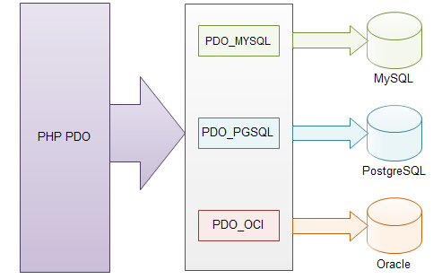

Hình 1: Sơ đồ PDO và các hệ quản trị CSDL

Ứng với mỗi CSDL khác nhau PDO sẽ sử dụng các loại driver khác nhau để thao tác với CSDL. Các lệnh SQL được truyền vào PDO sẽ được các driver này chuyển sang câu lệnh SQL tương ứng với CSDL đang được sử dụng. Chính vì vậy khi sử dụng PDO chúng ta có thể dễ dàng chuyển sang một hệ quản trị CSDL khác mà không cần phải viết lại mã.

* + 1. **Kết nối CSDL trong PDO:**

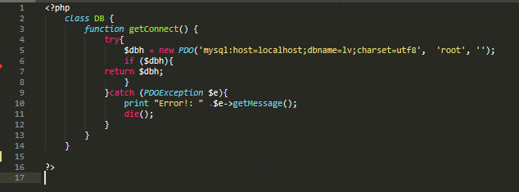

Hình 2: Kết nối CSDL trong PDO

Để có thể hiển thị tiếng việt khi thao tác với CSDL MySQL chúng ta cần "charset=utf8" khi kết nối đến CSDL MySQL. Tuy nhiên, có thể sử dụng try catch để bắt lỗi nhằm che giấu các thông báo lỗi.

Khi thao tác với CSDL trong PHP, đối với các lệnh SQL có tham số động chúng ta không nên truyền câu lệnh SQL trực tiếp thông qua chuỗi thay vì vậy chúng ta nên sử dụng Prepared Statement để tránh bị tấn công SQL Injection.

* + 1. **Truy vấn CSDLvới PDO:**

Khi đọc dữ liệu từ database, PDO sẽ trả về dữ liệu theo cấu trúc mảng (array) hoặc đối tượng (object) thông qua các phương thức sau:

* fetchAll([int $fetch_mode, fetch_argument]): trả về một mảng chứa tất cả các hàng trong tập kết quả trả về (result set). Một số giá trị phổ biến của fetch_mode:
* PDO::FETCH_BOTH (default): trả về dữ liệu dạng mảng với key là tên của cột và cả số thứ tự của cột.
* PDO::FETCH_ASSOC: trả về dữ liệu dạng mảng với key là tên cột của bảng trong CSDL.
* PDO::FETCH_NUM: trả về dữ liệu dạng mảng với key là số thứ tự của cột.
* PDO::FETCH_OBJ: trả về một đối tượng của stdClass với tên thuộc tính trong đối tượng là tên của cột.
* PDO::FETCH_CLASS: Gán giá trị của từng cột cho từng thuộc tính (property/attribute) của một lớp được chỉ định trước.
* fetch([int $fetch_mode]): trả về hàng kế tiếp từ result set.
* fetchColumn([int $column_number = 0] ): trả về 1 giá trị của cột được chỉ định trong hàng kế tiếp của result set.

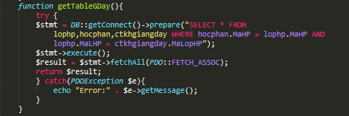

Hình 3: Truy vấn CSDL với PDO

Do dữ liệu được lấy về thông qua FETCH_ASSOC là dữ liệu dưới dạng mảng 2 chiều nên chúng ta sẽ sử dụng vòng lặp for để duyệt qua từng hàng và lấy ra giá trị của từng phần tử thông qua tên của cột bên trong CSDL.

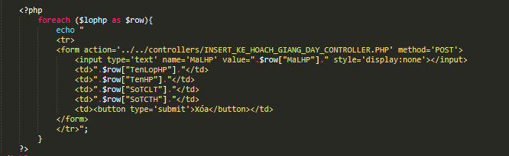

Hình 4: Đỗ dữ liệu ra view thông qua dòng lặp foreach



# **NỘI DUNG THỰC HIỆN**

* 1. **ĐẶT TẢ YÊU CẦU NGƯỜI SỬ DỤNG**

Giảng viên:

* Chức năng đăng kí kế hoạch trực tuyến được dành riêng cho giảng viên khoa Công nghệ thông tin Trường đại học Kỹ Thuật - Công Nghệ Cần Thơ. Giảng viên có thể đề xuất kế hoạch, chủ động hơn trong công tác giảng dạy.
* Thực hiện công tác giảng dạy, ra đề, coi thi, chấm thi; ra đề tài đồ án, luận văn; hướng dẫn đồ án luận văn; tham gia hội đồng chấm đồ án luận văn; công tác cố vấn học tập.
* Giáo viên thực hiện theo theo từng học kỳ và năm học. Thực hiện các công tác được qui đổi thành giờ chuẩn.
* Giờ chuẩn của giáo viên (theo năm học): tính trên cơ sở ngạch của giáo viên (Trợ giảng; giảng viên (hạng 3), giảng viên chính (hạng 2) và giảng viên cao cấp (hạng 1) và bậc lương.
* Miễn giãm: theo chức vụ (hiệu trưởng, hiệu phó, trưởng phòng, phó phòng, trưởng khoa, phó khoa, trưởng bộ môn, phó bộ môn).
* Qui trình thực hiện: đầu học kỳ họp tổ bộ môn (KTPM, HTTT, KHMT) để giáo viên đăng ký và phân công giảng dạy lớp học phần cho học kỳ đó. Biên bản phân công gởi đến khoa (trợ lý khoa theo dõi). Khoa tổng hợp danh sách phân và gởi đến phòng đào tạo để lên hệ thống
* Giáo viên sau khi được phân công dạy lớp học phần đăng ký lịch thực hành cho các nhóm tại Trung tâm thí nghiệm thực hành.
* Quá trình thực hiện: giảng dạy lý thuyết, thực hành, kiểm tra giữa kỳ (lên điểm trên hệ thống), ra đề,thi, chấm thi (lên điểm hệ thống): đây là chức năng chính của giáo viên đăng nhập, cập nhật thực hiện giảng day lớp học phần, công tác ra đề tài, hướng dẫn đề tài, thực hiện hướng dẫn… thực hiện tương tự.
* Tổng hợp thực hiện giờ chuẩn của giáo viên: tổng hợp công tác giảng dạy, coi thi, hướng dẫn đồ án luận văn… qui đổi thành giờ chuẩn (theo qui định)

Kế hoạch sẽ được người quản lý phân công vào đầu của mỗi học kỳ nếu giảng viên không đăng kí trong thời gian quy định. Đồng thời giúp dể dàng trong việc quản lý kế hoạch công tác của từng giảng viên.

* 1. **PHÂN TÍCH YÊU CẦU NGƯỜI SỬ DỤNG**
     1. **Nhóm người dùng giảng viên**

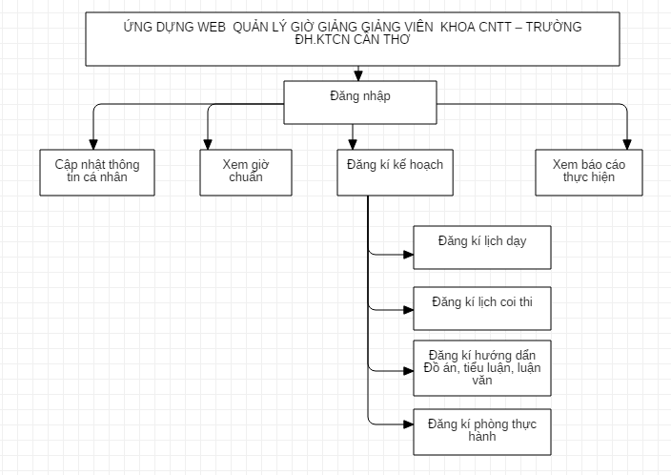

Hình 5: Sơ đồ phân rã chức năng của giảng viên

**Giảng viên**:

Sau khi đăng nhập vào hệ thống, giảng viên có thể:

* Cập nhật thông tin cá nhân
* Xem giờ chuẩn công tác theo học kì
* Theo dõi, đăng kí kế hoạch giảng dạy
* Theo dõi, đăng kí kế hoạch coi thi
* Theo dõi, đăng kí hướng dẩn đồ án, tiểu luận, luận văn
* Theo dõi, đăng kí nhóm thực hành
* Xem báo cáo thực hiện theo học kì

* + 1. **Người quản lý**

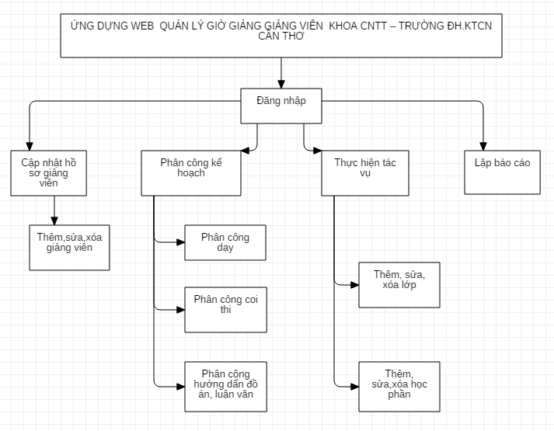

Hình 6: Sơ đồ phân rã chức năng của người quản lý

**Người quản lý**:

Sau khi đăng nhập bằng tài khoản của mình, người quản lý có thể:

* Theo dõi, cập nhật hồ sơ giảng viên
* Theo dõi, xếp lịch giảng dạy học phần
* Theo dõi, xếp lịch coi thi
* Theo dõi, phân công hướng dẩn đồ án, tiểu luận, luận văn theo phân công của đơn vị (Tổ Bộ môn)
* Thực hiện các tác vụ liên quan( thêm, sửa. xóa học phần)
* Theo dõi thực hiện và thống kê báo cáo thực hiện cho lãnh đạo Khoa.
  + 1. **Quản trị viên**

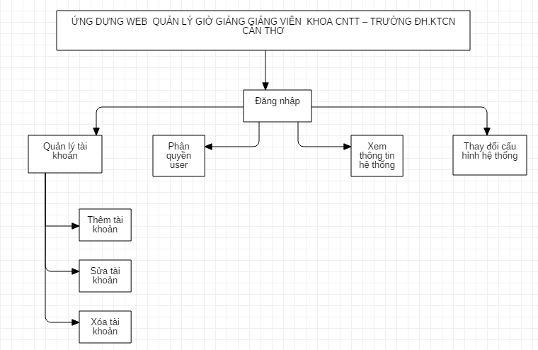

Hình 7: Sơ đồ phân rã chức năng của quản trị viên

**Quản trị viên:**

Chức năng của quản trị viên tương tự chức năng của người quản lý, nhưng có thêm một số chức năng sau:

* Quản lý tài khoản.
* Phân quyền cho các user (giảng viên, quản trị viên).
* Xem thông tin hệ thống
* Quyết định và thay đổi cấu hình hệ thống và quyền, chức năng của user.
  1. **THIẾT KẾ SƠ ĐỒ HỆ THỐNG**
     1. **Module dành cho giảng viên**

Sau khi đăng nhập vào hệ thông, giảng viên sẽ có thể thực hiện các chức năng sau:

* Cập nhật thông tin cá nhân: Sau khi đăng nhập giảng viên có thể cập nhật thông tin cá nhân của mình.
* Xem giờ chuẩn và miễn giãm: Giảng viên sau khi đăng nhập và truy cập và trang “Xem giờ chuẩn năm”, có thể xem các thông tin chi tiết như: học kì, năm học,miễn giãm của năm công tác,…
* Theo dõi, chỉnh kế hoạch giảng dạy, cập nhật thực hiện kế hoạch dạy.
* Đăng kí kế hoạch: giảng viên có thể đăng kí kế hoạch dạy, coi thi, hướng dẫn đồ án, tiểu luận, luận văn, đăng kí phòng thực hành và giảng viên cũng có thể sửa kế hoạch mà mình vừa đăng kí.
* Xem báo cáo thực hiện: Giảng viên xem kế hoạch đã được duyệt.
* **Usecase giảng viên**

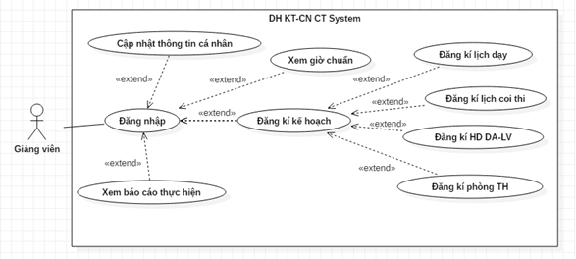

Hình 8: Usecase giảng viên

* + 1. **Module dành cho người quản lý**

Sau khi đăng nhập,người quản lý có thể thực hiện các chức năng sau:

* Cập nhật hồ sơ giảng viên: sau khi đăng nhập, người quản lý có thể cập nhật hồ sơ giảng viên
* Quản lý và theo dõi, báo cáo tổng hợp thực hiện lịch dạy học phần: người quản lý xem từ kế hoạch do giảng viên đăng kí, nếu bảng kế hoạch phân công giảng dạy từ đơn vị (Tổ Bộ môn), cập nhật kế hoạch dạy (học kỳ). Theo dõi tiến độ thực hiện giảng dạy học phần của giáo viên, tổng hợp báo cáo thường xuyên cho lãnh đạo (quản lý khoa).
* Dự kiến lịch coi thi, lập và theo dõi, báo cáo thực hiện lịch coi thi: hàng tuần, khi nhận được lịch coi thi của tuần kế tiếp từ phòng khảo thí, người quản lý đăng lịch coi thi dự kiến và giáo viên đăng nhập vào trang web, đăng ký coi thi, sau đó người quản lý lập lịch coi thi.
* Thực hiện tác vụ: người quản lý có thể thêm, sửa, xóa lớp, học phần.
* Báo cáo: Kết thúc học kỳ, người quản lý theo dõi ai đã hoàn thành, ai chưa hoàn thành và lập báo cáo.
* **Usecase quản lý**

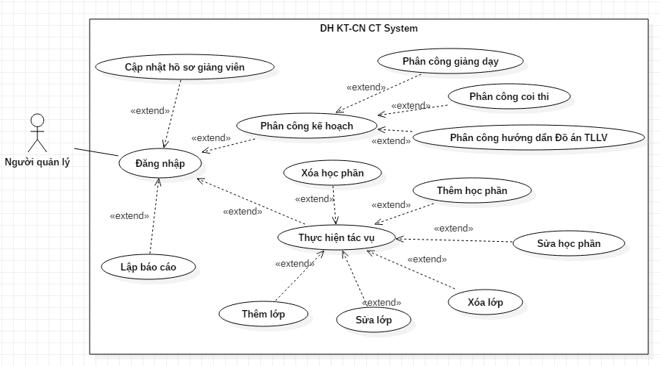

Hình 9: Usercase người quản lý

* + 1. **Module dành cho admin**

Ngoài các chứa năng tương tự người quản lý, quản trị viên sẽ có thêm các chức năng như sau:

* Thêm, xóa tài khoản: admin (do lãnh đạo khoa nắm) sẽ thêm tài khoản cho giáo viên mới, xóa (thu hồi) tài khoản của giáo viên khi thôi công tác hoặc chuyển đến đến vị khác, không còn tham gia công tác giảng dạy với khoa.
* Phân quyền: phân quyền truy nhập trên trang web cho các thành viên (giáo viên, người quản lý).
* Có quyền đăng nhập xem các thông tin hệ thống.
* Quyết định và thay đồi cấu hình hệ thống (thay đồi giao diện …
* **Usecase admin**

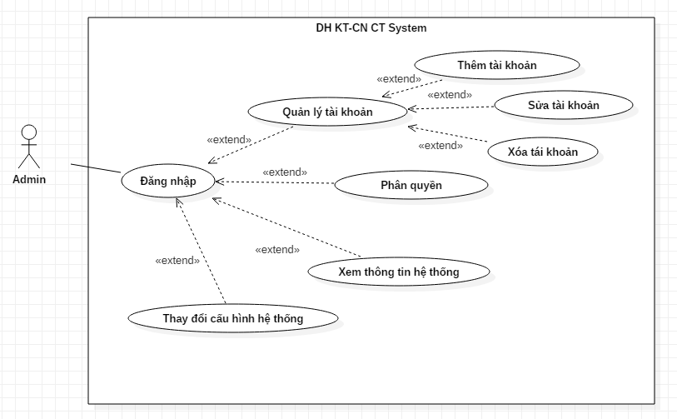

Hình 10: Usecase chức năng của admin

* 1. **PHÂN TÍCH THIẾT KẾ CƠ SỞ DỮ LIỆU**
     1. **Sơ đồ lớp**

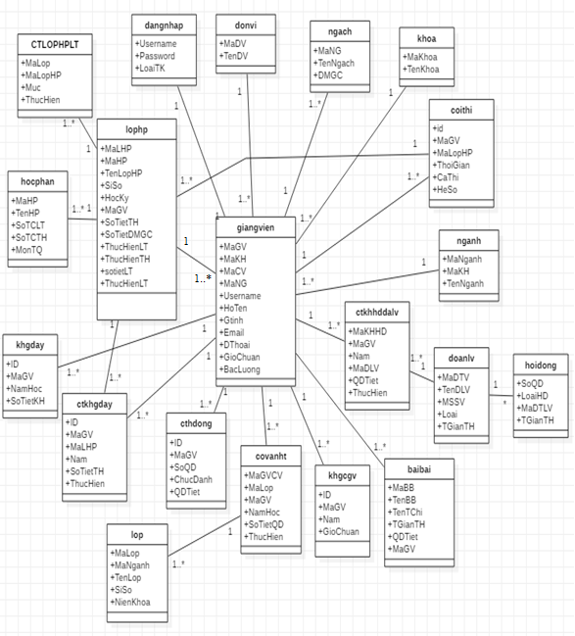

Hình 11: Sơ đồ lớp ứng dụng web quản lý giờ giảng giảng viên khoa CNTT, trường ĐH KT – CN Cần Thơ

**3.4.2 Lược đồ cấu trúc cơ sở dữ liệu**

|  |  |  |  |  |
| --- | --- | --- | --- | --- |
| **DANGNHAP (Bảng đăng nhập)** | | | | |
| **STT** | **Tên cột** | **Diễn giải** | **Kiểu dữ liệu** | **Ràng buộc** |
| 1 | Username | Tên đăng nhập | Char(30) | Khóa chính |
| 2 | Password | Mật khẩu | Text |  |
| 3 | LoaiTK | Loại tài khoản | Enum(1,0) |  |

Bảng 1: Bảng đăng nhập

|  |  |  |  |  |
| --- | --- | --- | --- | --- |
| **DONVI (Bảng đơn vị)** | | | | |
| **STT** | **Tên cột** | **Diễn giải** | **Kiểu dữ liệu** | **Ràng buộc** |
| 1 | MaDV | Mã đơn vị | Int | Khóa chính |
| 2 | TenDV | Tên đơn vị | Char(40) |  |

Bảng 2: Bảng đơn vị

|  |  |  |  |  |
| --- | --- | --- | --- | --- |
| **CHUCVU (Bảng chức vụ)** | | | | |
| **STT** | **Tên cột** | **Diễn giải** | **Kiểu dữ liệu** | **Ràng buộc** |
| 1 | MaCV | Mã chức vụ | Int | Khóa chính |
| 2 | TenCV | Tên chức vụ | Char(30) |  |
| 3 | TiLeMien | Tỉ lệ miễn | real |  |

Bảng 3: Bảng chức vụ

|  |  |  |  |  |
| --- | --- | --- | --- | --- |
| **HOCPHAN (Bảng học phần)** | | | | |
| **STT** | **Tên cột** | **Diễn giải** | **Kiển dữ liệu** | **Ràng buộc** |
| 1 | MaHP | Mã học phần | Char(10) | Khóa chính |
| 2 | TenHP | Tên học phần | Char(30) |  |
| 3 | SoTCLT | Số tính chỉ lý thuyết | Int |  |
| 4 | SoTCTH | Số tính chỉ thực hành | Int |  |
| 5 | MonTQ | Môn tiên quyết | Int | Khóa ngoại |

Bảng 4: Bảng học phần

|  |  |  |  |  |
| --- | --- | --- | --- | --- |
| **CTLOPHPLT (Bảng Chi tiết Lớp HP lý thuyết)** | | | | |
| TT | **Tên cột** | **Diễn giải** | **Kiển dữ liệu** | **Ràng buộc** |
| 1 | MaLHP | Mã lớp học phần | Char(10) | Khóa chính |
| 2 | Muc | Các mục GD lý thuyết | Enum(‘Day’,’Ktra_Gky’,’Ra_de’,’Thi’,’Cham_thi’) | Khóa chính |
| 3 | ThucHien | Thực hiện | Enum(‘Y’,’N’) |  |

Bảng 5: Chi tiết lớp học phần lý thuyết

|  |  |  |  |  |
| --- | --- | --- | --- | --- |
| **LOPHP (Bảng lớp học phần)** | | | | |
| **STT** | **Tên cột** | **Diễn giải** | **Kiển dữ liệu** | **Ràng buộc** |
| 1 | MaLHP | Mã lớp học phần | Char(10) | Khóa chính |
| 2 | MaHP | Mã học phần | Char(10) | Khóa ngoại |
| 3 | TenLopHP | Tên lớp học phần | Char(30) |  |
| 4 | SiSo | Sỉ số lớp | Int |  |
| 5 | HocKy | Học kỳ | Int |  |
| 6 | NamHoc | Năm học | Char(9) |  |
| 7 | MaGV | Mã giáo viên | Char(10) | Khóa ngoại |
| 8 | SoTietLT | Số tiết lý thuyết | int |  |
| 9 | SoTietTH | Số tiết thực hành | int |  |
| 10 | SoTietDGMH | Số tiết đánh giá môn học | int |  |
| 11 | ThucHienLT | Thực hiện lý thuyết | Enum(‘Y’,’N’) |  |
| 12 | ThucHienTH | Thực hiện thực hành | Enum(‘Y’,’N’) |  |

Bảng 6: Bảng lớp học phần

|  |  |  |  |  |
| --- | --- | --- | --- | --- |
| **CTLOPHPTH (Bảng Chi tiết Lớp HP thực hành)** | | | | |
| TT | **Tên cột** | **Diễn giải** | **Kiển dữ liệu** | **Ràng buộc** |
| 1 | MaLHP | Mã lớp học phần | Char(10) | Khóa chính |
| 2 | Nhom | Nhóm | Enum(‘1’,”2’,’3’) | Khóa chính |
| 3 | ThucHien | Thực hiện | Enum(‘Y’,’N’) |  |

Bảng 7: Chi tiết lớp học phần thực hành

|  |  |  |  |  |
| --- | --- | --- | --- | --- |
| **NGACH (Bảng ngạch giảng viên)** | | | | |
| **STT** | **Tên cột** | **Diễn giải** | **Kiển dữ liệu** | **Ràng buộc** |
| 1 | MaNG | Mã ngạch giảng viên | Char(10) | Khóa chính |
| 2 | TenNgach | Tên ngạch giảng viên | Char(30) |  |
| 3 | DMGD | Định mức giờ giảng dạy | Int |  |

Bảng 8: Bảng ngạch giảng viên

|  |  |  |  |  |
| --- | --- | --- | --- | --- |
| **GIANGVIEN (Bảng giảng viên)** | | | | |
| **STT** | **Tên cột** | **Diễn giải** | **Kiển dữ liệu** | **Ràng buộc** |
| 1 | MaGV | Mã giảng viên | Char(10) | Khóa chính |
| 2 | MaKH | Mã khoa | Char(10) | Khóa ngoại |
| 3 | MaCV | Mã chức vụ | Int | Khóa ngoại |
| 4 | MaNG | Mã ngạch | Char(10) | Khóa ngoại |
| 5 | Username | Tên đăng nhập | Char(30) | Khóa ngoại |
| 6 | HoTen | Họ tên | Char(40) |  |
| 7 | Gtinh | Giới tính | Char(3) |  |
| 8 | Email | Email | Char(30) |  |
| 9 | DThoai | Điện thoại | Char(10) |  |
| 10 | BacLuong | Bậc lương | Real |  |
| 11 | GioChuan | Giờ chuẩn | Int |  |

Bảng 9: Bảng giảng viên

|  |  |  |  |  |
| --- | --- | --- | --- | --- |
| **KHOA (Bảng khoa)** | | | | |
| **STT** | **Tên cột** | **Diễn giải** | **Kiển dữ liệu** | **Ràng buộc** |
| 1 | MaKhoa | Mã khoa | Int | Khóa chính |
| 2 | TenKhoa | Tên khoa | Char(30) |  |

Bảng 10: Bảng khoa

|  |  |  |  |  |
| --- | --- | --- | --- | --- |
| **NGANH (Bảng ngành học)** | | | | |
| **STT** | **Tên cột** | **Diễn giải** | **Kiển dữ liệu** | **Ràng buộc** |
| 1 | MaNganh | Mã ngành | Char(10) | Khóa chính |
| 2 | MaKH | Mã khoa | Char(10) | Khóa ngoại |
| 3 | TenNganh | Tên ngành học | Char(30) |  |

Bảng 11: Bảng ngành học

|  |  |  |  |  |
| --- | --- | --- | --- | --- |
| **LOP (Bảng lớp)** | | | | |
| **STT** | **Tên cột** | **Diễn giải** | **Kiển dữ liệu** | **Ràng buộc** |
| 1 | MaLop | Mã lớp | Char(10) | Khóa chính |
| 2 | MaNganh | Mã ngành | Char(10) | Khóa ngoại |
| 3 | TenLop | Tên lớp | Char(30) |  |
| 4 | SiSo | Sỉ số | Int |  |
| 5 | NienKhoa | Niên khóa | Char(9) |  |

Bảng 12: Bảng lớp

|  |  |  |  |  |
| --- | --- | --- | --- | --- |
| **COVANHT (Bảng cố vấn học tập)** | | | | |
| **STT** | **Tên cột** | **Diễn giải** | **Kiển dữ liệu** | **Ràng buộc** |
| 1 | MaGVCV | Mã GV cố học tập | int | Khóa chính |
| 2 | MaLop | Mã lớp | Char(10) | Khóa ngoại |
| 3 | MaGV | Mã giảng viên | Char(10) | Khóa ngoại |
| 4 | NamHoc | Năm học | Char(9) |  |
| 5 | SoTietDQ | Số tiết qui đổi | Int |  |
| 6 | ThucHien | Thưc hiện | Enum(‘Y’,’N’) |  |

Bảng 13: Bảng cố vấn học tập

|  |  |  |  |  |
| --- | --- | --- | --- | --- |
| **COITHI (Bảng coi thi)** | | | | |
| **STT** | **Tên cột** | **Diễn giải** | **Kiển dữ liệu** | **Ràng buộc** |
| 1 | ID | Mã coi thi | Int | Khóa chính |
| 2 | MaGV | Mã giảng viên | Char(10) | Khóa ngoại |
| 3 | MaLopHP | Mã lớp học phần | Char(10) | Khóa ngoại |
| 4 | ThoiGian | Thời gian | date |  |
| 5 | Buoi | Buổi | Char(5) |  |
| 6 | HeSo | Hệ số | Int |  |

Bảng 14: Bảng coi thi

|  |  |  |  |  |
| --- | --- | --- | --- | --- |
| **BAIBAO (Bảng bài báo)** | | | | |
| **STT** | **Tên cột** | **Diễn giải** | **Kiển dữ liệu** | **Ràng buộc** |
| 1 | MaBB | Mã bài báo | Int | Khóa chính |
| 2 | TenBB | Tên bài báo | Char(30) |  |
| 3 | TenTChi | Tên tạp chí | Char(30) |  |
| 4 | TGianTH | Thời gian thực hiện | date |  |
| 5 | QDTiet | Qui đổi tiết | Int |  |
| 6 | MaGV | Mã giáo viên | Int | Khóa ngoại |

Bảng 15: Bảng bài báo

|  |  |  |  |  |
| --- | --- | --- | --- | --- |
| **DETAI (Bảng đề tài)** | | | | |
| **STT** | **Tên cột** | **Diễn giải** | **Kiển dữ liệu** | **Ràng buộc** |
| 1 | MaDT | Mã đề tài | Int | Khóa chính |
| 2 | TenDT | Tên đề tài | Char(30) |  |
| 3 | Cap | Cấp của đề tài | Char(30) |  |
| 4 | QDTiet | Qui đổi tiết | Int |  |
| 5 | TGianTH | Thời gian thực hiện | date |  |

Bảng 16: Bảng đề tài

|  |  |  |  |  |
| --- | --- | --- | --- | --- |
| **DOANLV(Bảng đồ án, tiểu luận, luận văn)** | | | | |
| **STT** | **Tên cột** | **Diễn giải** | **Kiển dữ liệu** | **Ràng buộc** |
| 1 | MaDLV | Mã đồ án, tiểu luận, luận văn | Char(10) | Khóa chính |
| 2 | TenDLV | Tên đồ án,tiểu luận,luận văn | Char(225) |  |
| 3 | MSSV | Mã sinh viên | Char(30) |  |
| 4 | Loai | Loại | Enum(‘DA1’,’DA2’,’DA3’,  ‘Tluan’,’Lvan’) |  |
| 5 | TGianTH | Thời gian thực hiện | date |  |

Bảng 17: Bảng đồ án, tiểu luận, luận văn

|  |  |  |  |  |
| --- | --- | --- | --- | --- |
| **CTKHHDDALV (Chi tiết kế hoạch giáo viên hướng dẫn đồ án luận văn)** | | | | |
| **STT** | **Tên cột** | **Diễn giải** | **Kiển dữ liệu** | **Ràng buộc** |
| 1 | MaKHHD | Mã kế hoạch gv h.dẫn | Int | Khóa chính |
| 2 | MaGV | Mã giáo viên | Char(10) | Khóa ngoại |
| 3 | Nam | Năm kế hoạch | Char(9) |  |
| 4 | MaDLV | Mã đồ án lận văn | Int | Khóa ngoại |
| 5 | QDTiet | Qui đổi tiết | Int |  |
| 6 | ThucHien | Thực hiện | Enum(‘Y’,’N’) |  |

Bảng 18: Bảng chi tiết KH –HD đồ án luận văn

|  |  |  |  |  |
| --- | --- | --- | --- | --- |
| **HOIDONG (Bảng hội đồng)** | | | | |
| **STT** | **Tên cột** | **Diễn giải** | **Kiển dữ liệu** | **Ràng buộc** |
| 1 | SoQD | Số q.định thành lập hội đồng | Char(10) | Khóa chính |
| 2 | LoaiHD | Loại đề tài/luận văn | Char(30) |  |
| 3 | MaDTLV | Mã đề tài/luận văn | Char(10) | Khóa ngoại |
| 4 | TGianTH | Thời gian thực hiện | date |  |

Bảng 19: Bảng hội đồng

|  |  |  |  |  |
| --- | --- | --- | --- | --- |
| **KHGCGV (Bảng kế hoạch giờ chuẩn năm công tác)** | | | | |
| **STT** | **Tên cột** | **Diễn giải** | **Kiển dữ liệu** | **Ràng buộc** |
| 1 | ID | Mã kế hoạch | Int | Khóa chính |
| 2 | MaGV | Mã giảng viên | Char(10) | Khóa ngoại |
| 3 | Nam | Năm thực hiện | Char(9) |  |
| 4 | GioChuan | Giờ chuẩn công tác năm | Int |  |

Bảng 20: Bảng kế hoạch giờ chuẩn năm công tác

|  |  |  |  |  |
| --- | --- | --- | --- | --- |
| **CTKHHDDLV (Bảng ctiết KH phân công tác hướng dẫn đồ án, luân văn)** | | | | |
| **STT** | **Tên cột** | **Diễn giải** | **Kiển dữ liệu** | **Ràng buộc** |
| 1 | ID | Mã kế hoạch | Int | Khóa chính |
| 2 | MaGV | Mã giảng viên | Char(10) | Khóa ngoại |
| 3 | MaDLV | Qui đổi tiết | Int | Khóa ngoại |
| 4 | Nam | Năm thực hiện |  |  |
| 5 | ThucHien | Thực hiện | Enum |  |

Bảng 21: Bảng chi tiết kế hoạch phân công hướng dẫn đồ án, luân văn

|  |  |  |  |  |
| --- | --- | --- | --- | --- |
| **CTHDONG (Bảng hội đồng khoa học, luận văn)** | | | | |
| **STT** | **Tên cột** | **Diễn giải** | **Kiển dữ liệu** | **Ràng buộc** |
| 1 | ID | Mã kế hoạch chi tiết | Int | Khóa chính |
| 2 | MaGV | Mã giảng viên | Char(10) | Khóa ngoại |
| 3 | SoQD | Số quyết định HĐ | int | Khóa ngoại |
| 4 | ChucDanh | Chức danh | Char(30) |  |
| 5 | QDTiet | Qui đổi tiết | Int |  |
| 6 | ThucHien | Thực hiện | Enum |  |

Bảng 22: Bảng hội đồng khoa học, luận văn

|  |  |  |  |  |
| --- | --- | --- | --- | --- |
| **KHGDAY (Bảng kế hoạch giảng dạy)** | | | | |
| **STT** | **Tên cột** | **Diễn giải** | **Kiển dữ liệu** | **Ràng buộc** |
| 1 | ID | Mã kế hoạch | Int | Khóa chính |
| 2 | MaGV | Mã giảng viên | Char(10) | Khóa ngoại |
| 4 | Nam | Năm kế hoạch | Char(9) |  |
| 5 | SoTieKH | Số tiết kế hoạch năm | Int |  |

Bảng 23: Bảng kế hoạch giảng dạy

|  |  |  |  |  |
| --- | --- | --- | --- | --- |
| **CTKHGDAY (Bảng chi tiết kế hoạch giảng dạy)** | | | | |
| **STT** | **Tên cột** | **Diễn giải** | **Kiển dữ liệu** | **Ràng buộc** |
| 1 | ID | Mã kế hoạch chi tiết | Int | Khóa chính |
| 2 | MaGV | Mã giảng viên | Char(10) | Khóa ngoại |
| 3 | MaLopHP | Mã lớp học phần | Char(10) | Khóa ngoại |
| 4 | Nam | Năm thực hiện | Char(9) |  |
| 5 | SoTietTH | Số tiết thực hiện | Int |  |
| 6 | ThucHien | Thực hiện | Enum(‘Y’,’N’) |  |

Bảng 24: Chi tiết kế hoạch và thực hiên dạy lớp học phần

### **Danh sách các ràng buộc toàn vẹn**

* + - 1. **R1. Ràng buộc tự nhiên:** Ràng buộc khóa chính
      2. **R2. Ràng buộc tồn tại:**Ràng buộc khóa ngoại

R2.1. GIAOVIEN[UserName] ⊆ DANGNHAP[UserName]

R2.2. GIAOVIEN[MaKH] ⊆ KHOA[MaKH]

R2.3. GIAOVIEN[MaNG] ⊆ NGACH[MaNG]

R2.4. GIAOVIEN[MaCV] ⊆ CHUCVU[MaCV]

R2.5. NGANH[MaKH] ⊆ KHOA[MaKH]

R2.6. LOP[MaNganh] ⊆ NGANH[MaNganh]

R2.7. COVANHT[MaLop] ⊆ L OP[MaLop]

R2.8. COVANHT[MaGV] ⊆ GIAOVIEN[MaGV]

R2.8. COITHI[MaGV] ⊆ GIAOVIEN[MaGV]

R2.9. COITHI[MaLopHP] ⊆ LOPHP[MaLopHP]

R2.10. KHCTGV[MaGV] ⊆ GIAOVIEN[MaGV]

R2.11. CTHDONG[MaGV] ⊆ GIAOVIEN[MaGV]

R2.12. KHGDAY[MaGV] ⊆ GIAOVIEN[MaGV]

R2.13. CTKHGDAY[MaGV] ⊆ GIAOVIEN[MaGV]

R2.14. CTKHGDAY[MaLopHP] VIEN[MaGV]

R2.12. KHGDAY[MaGV] ⊆ GIAOVIEN[MaGV]

R2.13. CTKHGDAY[MaGV] ⊆ LOPHP[MaLopHP]

R2.14. LOPHP[MaHP] ⊆ HOCPHAN[MaHP]

R2.15. LOPHP[MaGV] ⊆ GIAOVIEN[MaGV]

R2.16. CTLOPHPLT[MaLopHP] ⊆ LOPHP[MaLopHP]

R2.17. CTLOPHPTH[MaLopHP] ⊆ LOPHP[MaLopHP]

* + - 1. **R3. Ràng buộc liên thuộc tính**

R3.1. ∀t ∈GIAOVIEN: t.DMGioChuan = if t.MaNG=”TroGiang” then 60

Else if MaNG=”GV” then (if (BacLuong<=3.0) then 280 else (if (BacLuong<=3.99) then 330 else 380) if MaNG=”GVC” then (if BacLuong<=5.42 then 420 else 440)

* + - 1. **R4. Ràng buộc liên quan hệ**

R4.1. ∀t ∈KHGCGV, ∀t1∈CHUCVU, ∀t2∈GIAOVIEN: (t.MaGV=t2.MaGV) and (t2.MaCV=t1.MaCV) ⇒ t. GioChuan= (1-t1.TileMien)*t2.GioChuan

R4.2. ∀t ∈LOPHP, ∀t1∈CTLOPHPLT: (t.MaLopHP=t1.MaLopHP) and (∀Muc and t1.ThucHien=”Y”) ⇒t.ThucHienLT=”Y”

R4.3. ∀t ∈LOPHP, ∀t1∈CTLOPHPTH: (t.MaLopHP=t1.MaLopHP) and (∀Nhom and t1.ThucHien=”Y”) ⇒t.ThucHienTH=”Y”

R4.5. ∀t ∈LOPHP, ∀t1∈HOCPHAN: if (t.MaHP=t1.MaHP) and (t.SiSo<60) then (t.SoTietLT=t1.SoTCLT*1.1*15) else if (t.MaHP=t1.MaHP) and (t.SiSo<80) then (t.SoTietLT=t1.SoTCLT*1.2*15) else (t.SoTietLT=t1.SoTCLT*1.3*15)

R4.6. ∀t ∈LOPHP, ∀t1∈HOCPHAN: if (t.MaHP=t1.MaHP) then t.SoTietTH= t1.SoTCTH*0.6*t.SiSo*1.1

* 1. **KIỂM THỬ**
     1. **Cơ sở lý thuyết**
        1. ***Khái niệm:***

Kiểm thử phần mềm là quy trình được tiến hành để cung cấp thông tin cho các bên tham gia thông tin về chất lượng của sản phầm phần mềm.

* + - 1. ***Các phương pháp kiểm thử***

Kiểm thử tĩnh và động

Phương pháp thăm dò

* Kiểm thử hộp trắng
* Kiểm thử hộp đen
* Kiểm thử trực quan
* Kiểm thử hộp xám
  + - 1. ***Các mức kiểm thử***
* Kiểm thử đơn vị (Unit text)
* Kiểm thử tích hợp
* Kiểm thử hệ thống
* Kiểm thử chấp nhận
  + - 1. ***Các loại hình kiểm thử***
* Kiểm thử cài đặt
* Kiểm thử khả năng tương thích
* Kiểm thử hồi quy
* Kiểm thử mức chấp nhận
* Kiểm thử Alpha
* Kiểm thử Beta
  + 1. **Phương pháp được chọn, giải thích lý do**

Phương pháp được chọn: Phương pháp kiểm thử hộp đen.

Lý do chọn:

* Rất phù hợp và hiệu quả khi mà số lượng các dòng lệnh của hệ thống là lớn.
* Không cần truy cập vào các dòng lệnh.
* Phân biệt được rõ ràng quan điểm của người dùng với quan điểm của nhà phát triển.
* Không cần đòi hỏi những kiến thức về ngôn ngữ lập trình ở các kiểm thử viên để có thể kiểm thử hệ thống.

* + 1. **Mô tả bộ dữ liệu kiểm thử**
       1. ***Testcase chức năng đăng nhập:***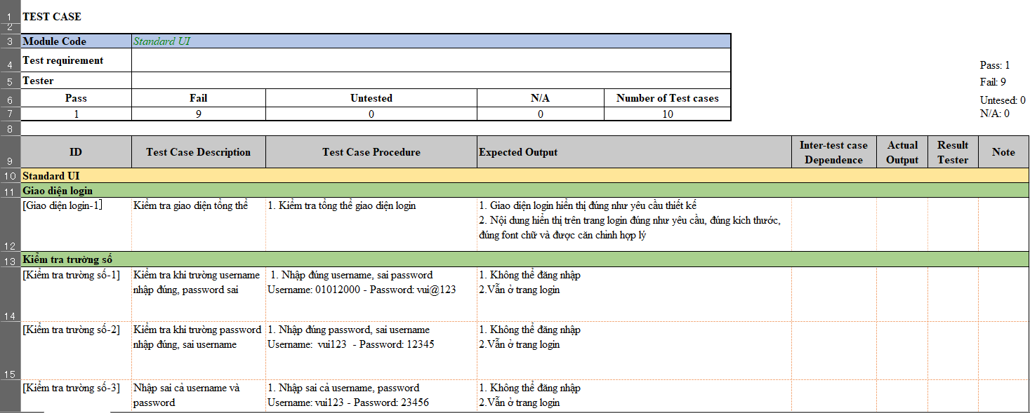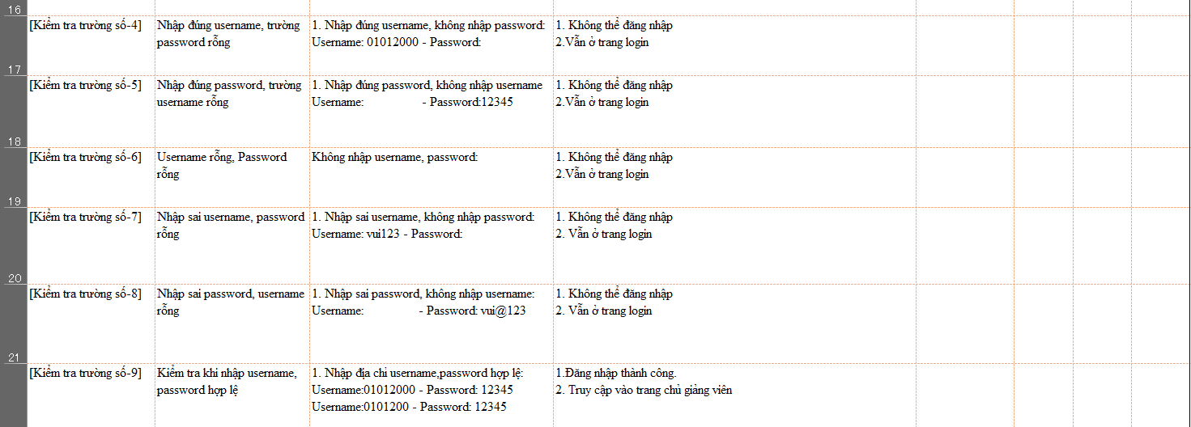

Hình 12: Testcase chức năng đăng nhập



# **KẾT QUẢ THỰC HIỆN**

Sau quá trình thực hiện, hệ thống đã đạt các kết quả với ba luồng người dùng:

Luồng 1: Nhóm người dùng giảng viên

Luồng 2: Người dùng quản lý

Luồng 3: Quản trị viên

## **LUỒNG 1: NHÓM NGƯỜI DÙNG GIẢNG VIÊN**

### **Giao diện trang chủ**

**Chức năng:** Sau khi đăng nhập, giảng viên có thể:

* Xem thông tin giới thiệu trường
* Xem thông tin liên hệ
* Xem thông tin của giảng viên
* Chuyển hướng đến trang: Xem giờ chuẩn,xem báo cáo thực hiện và trang đăng kí kế hoạch

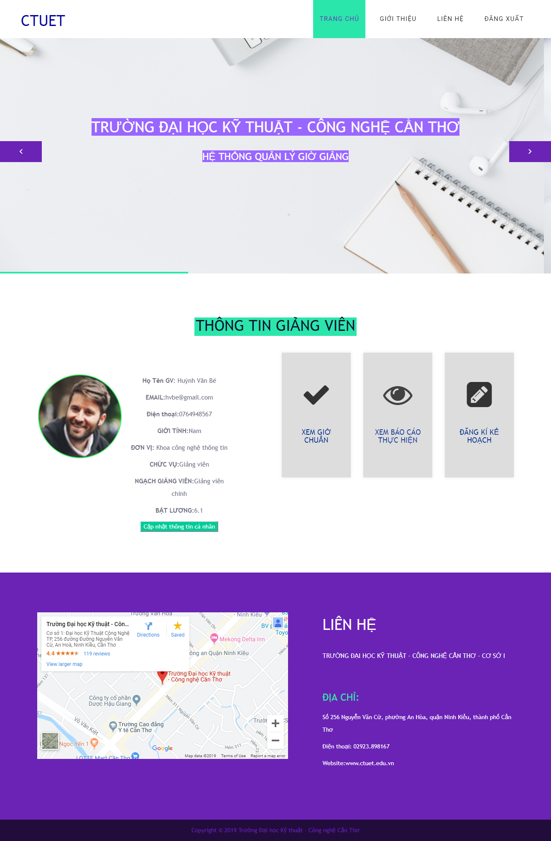

Hình 13: Giao diện trang chủ của người dùng Giảng viên

### **Giao diện trang giới thiệu**

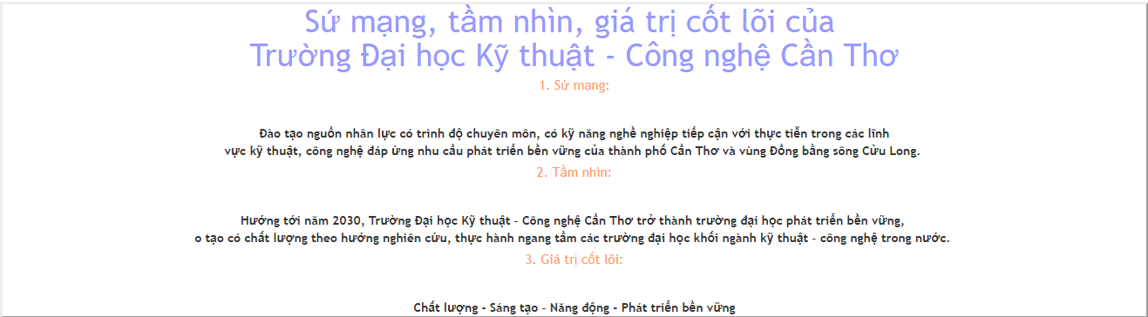

Hình 14: Giao diện trang giới thiệu

**Chức năng:** Trong giao diện trang chủ, giảng viên kích chuột vào “Giới thiệu” trên thanh menu để xem thông tin giới thiệu trường Đại học

### **Giao diện trang liên hệ**

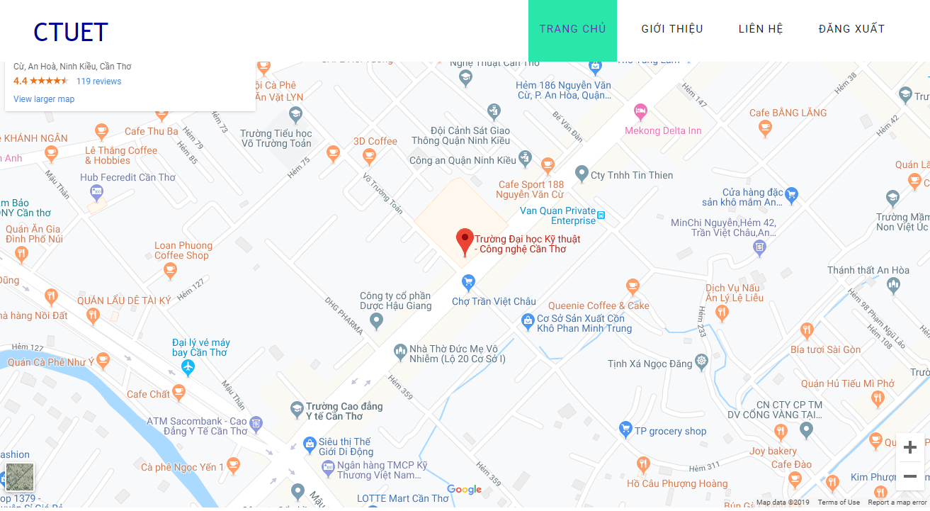

Hình 15: Giao diện trang liên hệ

**Chức năng:** Trong giao diện trang chủ, giảng viên kích chuột vào “Liên hệ” trên thanh menu để xem thông tin liên hệ trường Đại học Kỹ Thuật – Công Nghệ Cần Thơ

### **Giao diện trang đăng nhập**

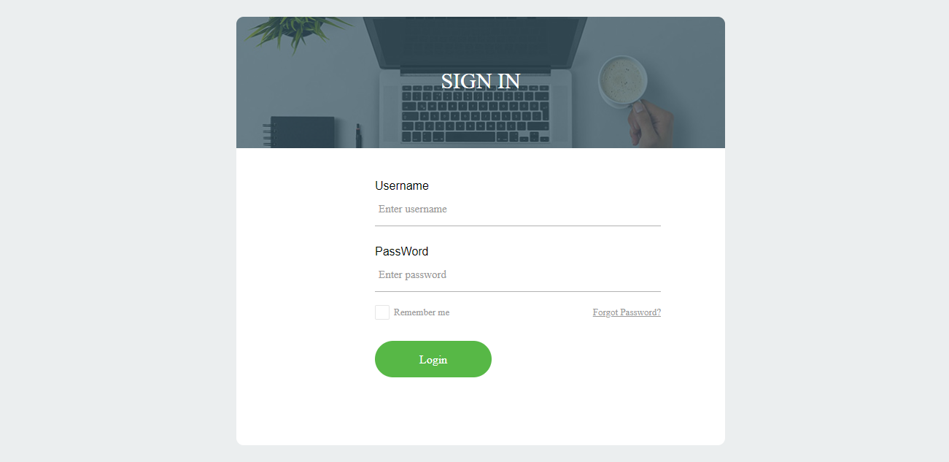

Hình 16: Giao diện trang đăng nhập

**Chức năng:** Giảng viên muốn truy cập vào hệ thống thì phải truy cập vào trang này mới có thể đăng nhập vào hệ thống.

### **Giao diện trang cập nhật thông tin cá nhân**

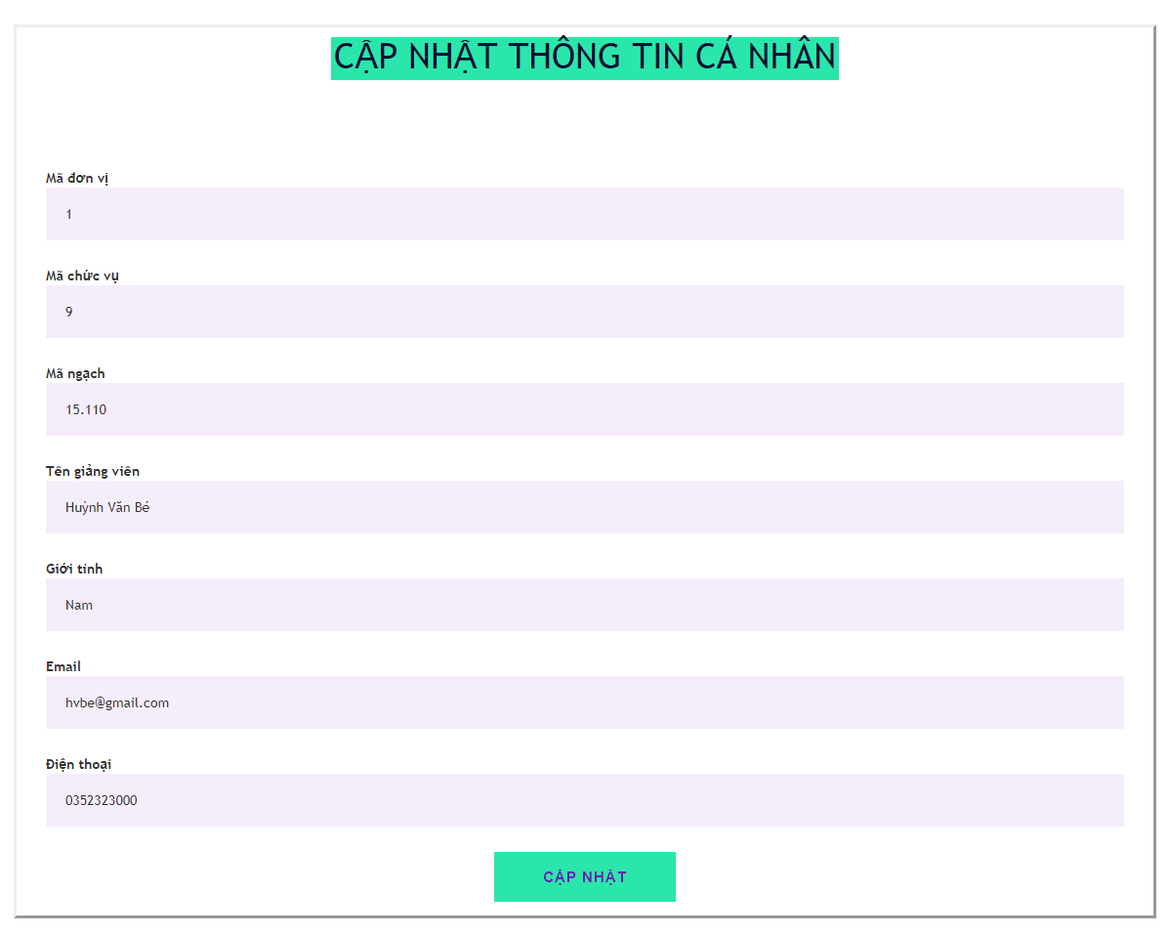

Hình 17: Giao diện cập nhật thông tin cá nhân giảng viên

**Chức năng:** Trong giao diện trang chủ, giảng viên kích chuột vào “Cập nhật thông tin cá nhân” để cập nhật thông tin cá nhân của mình

* + 1. **Giao diện trang xem giờ chuẩn:**

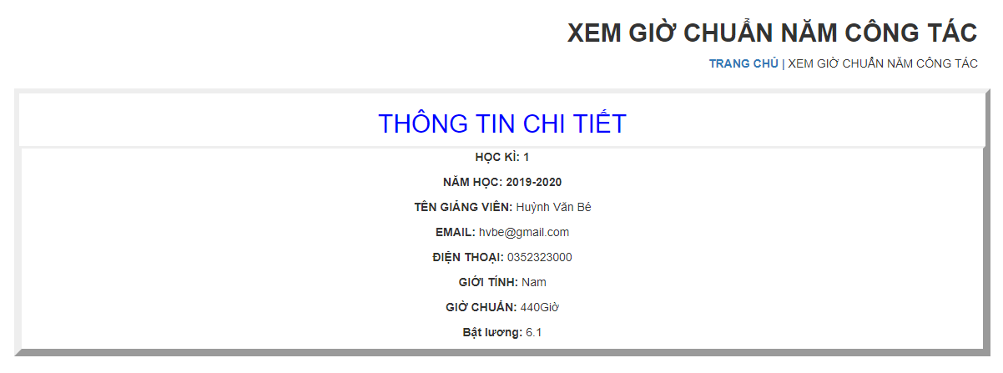

Hình 18: Giao diện trang xem giờ chuẩn

**Chức năng:** Trên giao diện trang chủ giảng viên, giảng viên kích chuột vào “Xem giờ chuẩn“ để xem số giờ chuẩn của học kì, năm học mà mình công tác.

### **Giao diện hiển thị thông tin đăng kí lịch dạy**

**Chức năng:** Trong giao diện chung trang đăng kí giảng viên kích chuột vào “Đăng kí lịch dạy” để truy cập vào trang đăng kí lịch dạy giúp giảng viên tiện kiểm tra lại thông tin vừa đăng kí, dể dàng chỉnh sửa

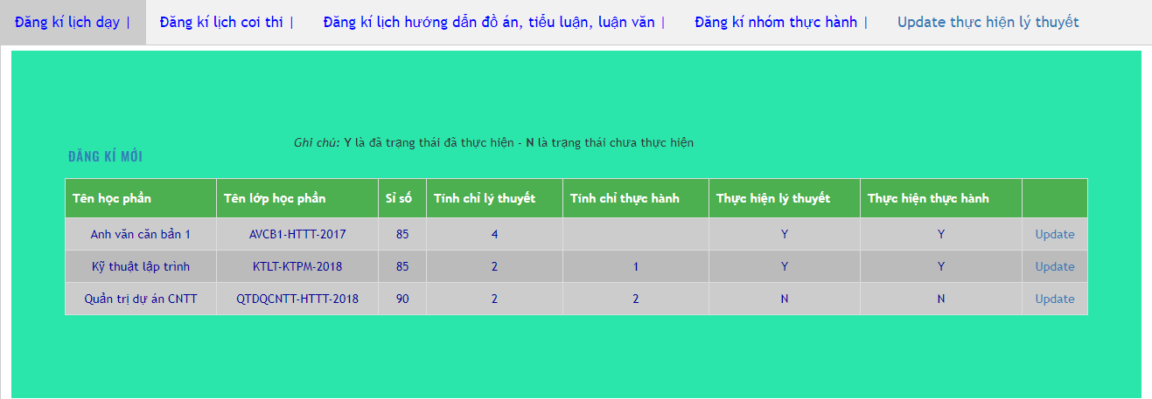

Hình 19: Giao diện hiển thị thông tin đăng kí lịch dạy

### **Giao diện hiển thị thông tin đăng kí lịch coi thi**

**Chức năng:** Trong giao diện chung trang đăng kí giảng viên kích chuột vào “Đăng kí coi thi” để truy cập vào trang đăng kí coi thi.

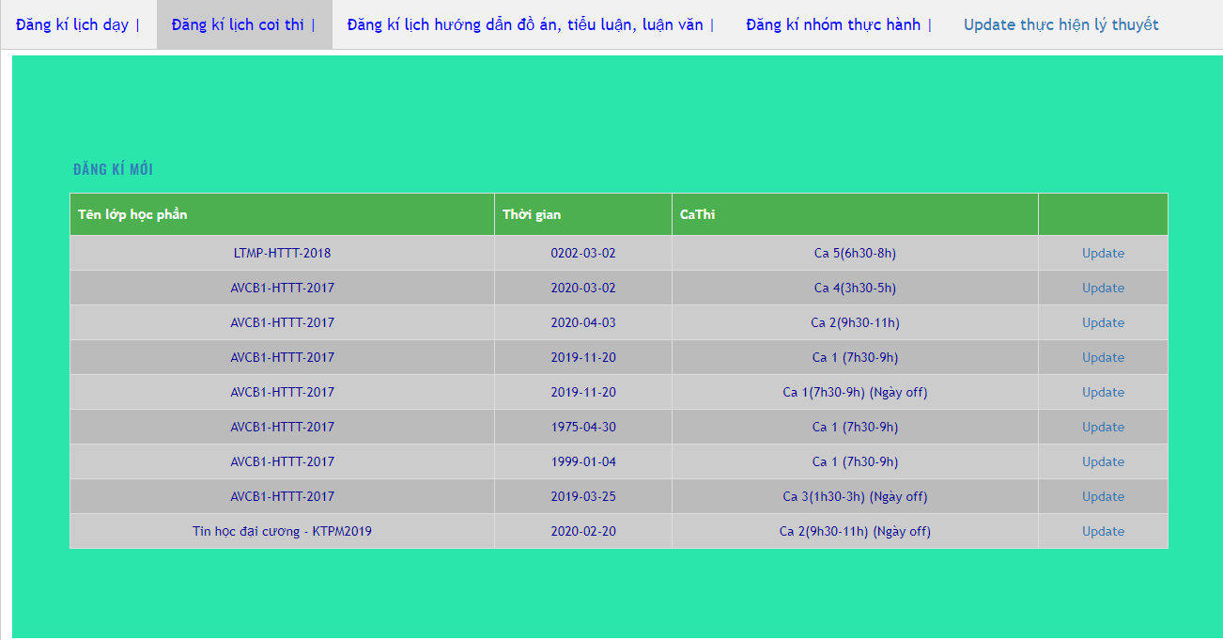

Hình 20: Giao diện hiển thị thông tin đăng kí lịch coi thi

### **Giao diện hiển thị thông tin đăng kí đề tài và lịch hướng dẩn đồ án, tiểu luận, luận văn**

**Chức năng:** Trong giao diện chung trang đăng kí giảng viên kích chuột vào “Đăng kí kế hoạch hướng dẩn đồ án, luận văn, tiểu luận” để truy cập vào trang đăng kí kế hoạch hướng dẩn đồ án, luận văn, tiểu luận. Ở đây giảng viên có thể xem, cập nhật đề tài và kế hoạch hướng dẩn đồ án, luận văn, tiểu luận vừa đăng kí.

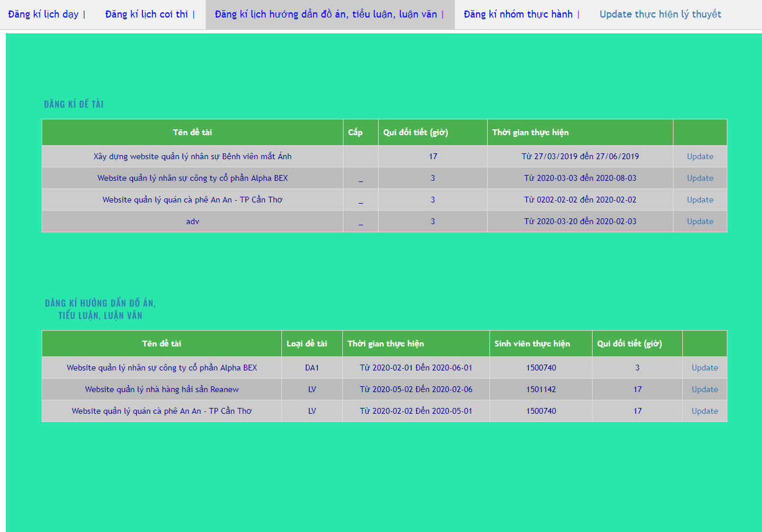

Hình 21: Giao diện hiển thị thông tin đăng kí lịch hướng dẩn đồ án, tiểu luận, luận văn

### **Giao diện hiển thị thông tin đăng kí phòng thực hành**

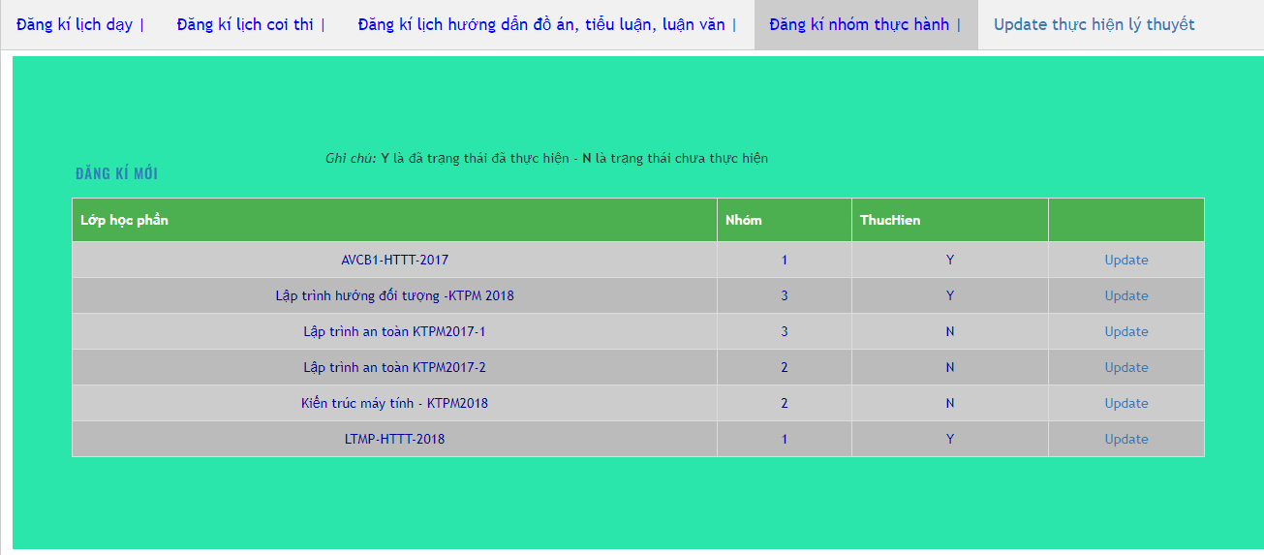

Hình 22: Giao diện hiển thị thông tin đăng kí phòng thực hành

**Chức năng:** Trong giao diện chung trang đăng kí giảng viên kích chuột vào “Đăng kí phòng thực hành” để truy cập vào trang đăng kí phòng thực hành. Ở đây giảng viên có thể xem, cập nhật thực hành vừa đăng kí.

### **Giao diện trang đăng kí kế hoạch dạy**

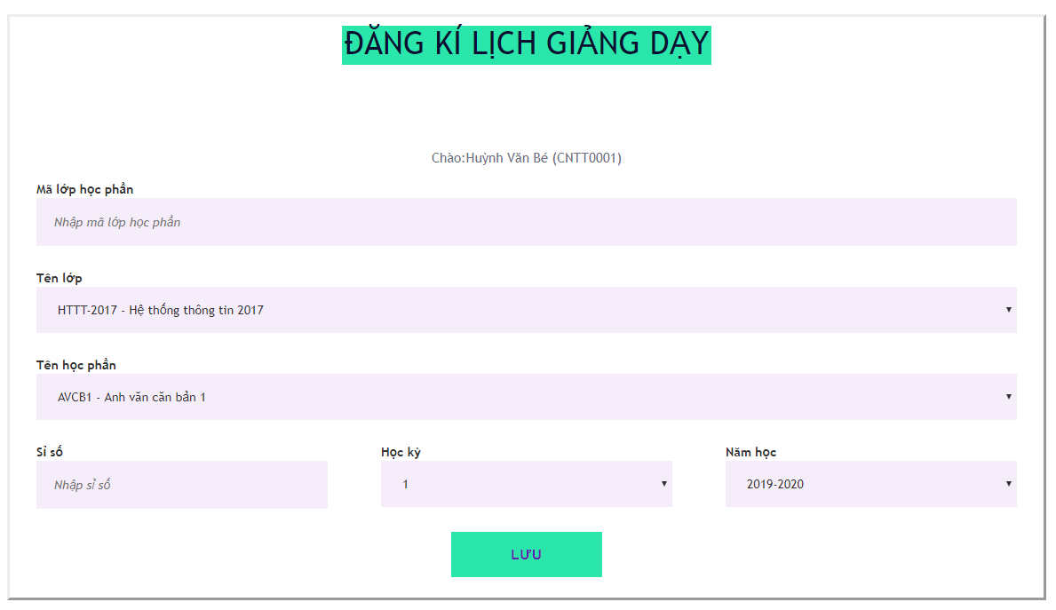

Hình 23: Form đăng kí lịch giảng dạy

**Chức năng:** Trên giao diện đăng kí chung, giảng viên kích chuột vào nút “Đăng kí lịch dạy“ trên thanh menu ,sau đó kích chuột vào “Đăng kí mới”. Tiếp đến điền vào các trường và nhấn nút “LƯU” đề đăng kí kế hoạch giảng dạy.

* + 1. **Giao diện trang cập nhật kế hoạch giảng dạy đã đăng kí**

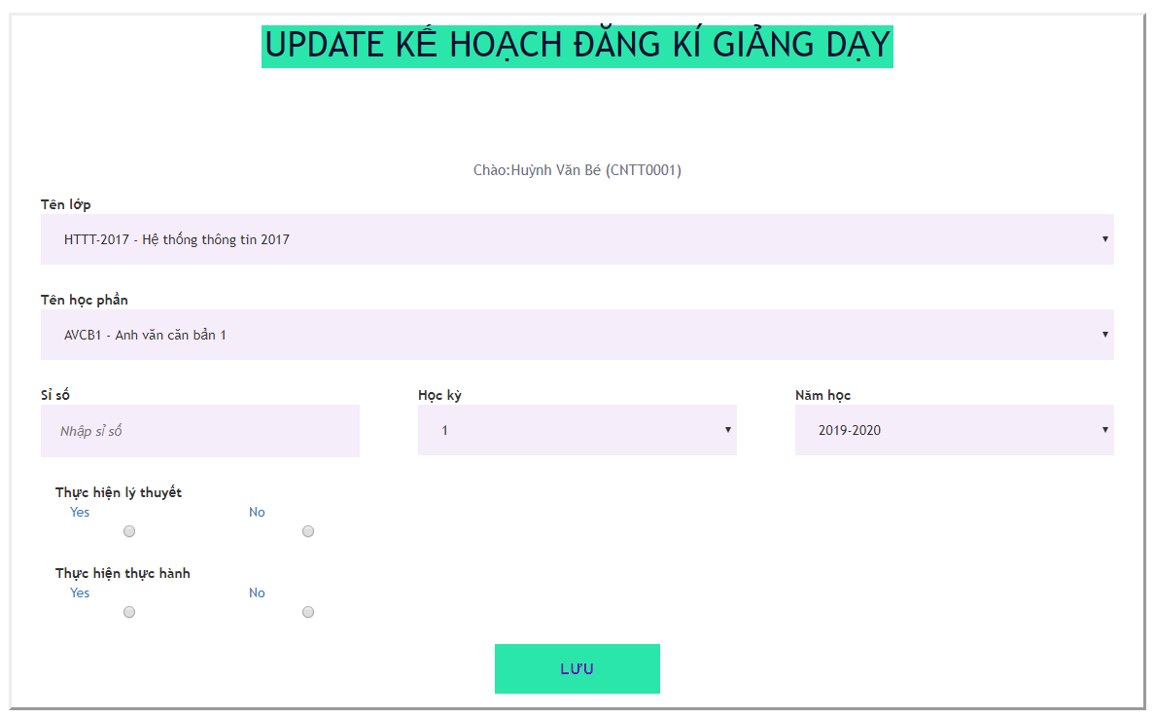

Hình 24: Form cập nhật kế hoạch đăng kí giảng dạy

**Chức năng:** Trên giao diện đăng kí chung, giảng viên kích chuột vào nút “Đăng kí lịch dạy“ trên thanh menu ,sau đó kích chuột vào “Sửa”. Tiếp đến điền vào các trường và nhấn nút “LƯU” đề cập nhật kế hoạch giảng dạy.

### **4.1.13 Giao diện trang đăng kí kế hoạch coi thi**

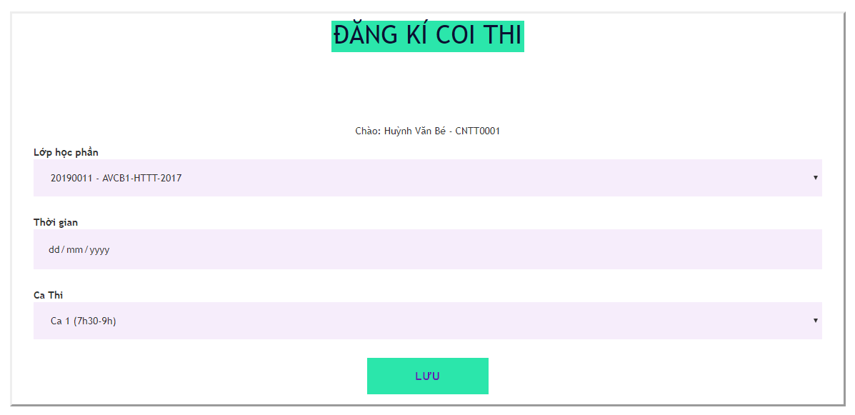

Hình 25: Form đăng kí kế hoạch coi thi

**Chức năng:** Trên giao diện đăng kí chung, giảng viên kích chuột vào nút “Đăng kí lịch coi thi“ trên thanh menu ,sau đó kích chuột vào “Đăng kí mới”. Tiếp đến điền vào các trường và nhấn nút “LƯU” đề đăng kí kế hoạch coi thi.

### **Giao diện trang cập nhật kế hoạch coi thi:**



Hình 26: Trang cập nhật kế hoạch coi thi

**Chức năng:** Trên giao diện đăng kí chung, giảng viên kích chuột vào nút “Đăng kí lịch coi thi“ trên thanh menu ,sau đó kích chuột vào “Sửa”. Tiếp đến điền vào các trường và nhấn nút “LƯU” đề cập nhật kế hoạch coi thi.

### **Giao diện trang đăng kí kế hoạch hướng dẩn đồ án,tiểu luận,luận văn**

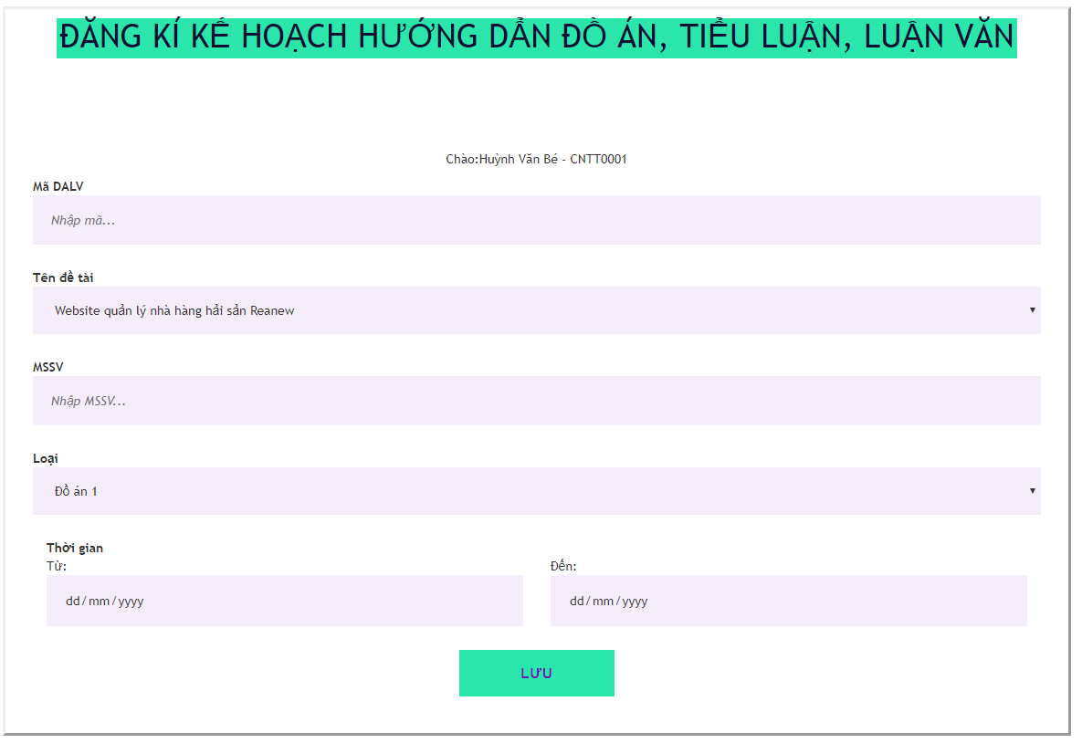

Hình 27: Form đăng kí kế hoạch hướng dẩn đồ án,tiểu luận,luận văn

**Chức năng:** Trên giao diện đăng kí chung, giảng viên kích chuột vào nút “Đăng kí lịch hướng dẩn đồ án, tiểu luận, luận văn“ trên thanh menu ,sau đó kích chuột vào “Đăng kí mới”. Tiếp đến điền vào các trường và nhấn nút “LƯU” đề đăng kí kế hoạch hướng dẩn đồ án, tiểu luận, luận văn**.**

### **Giao diện trang cập nhật kế hoạch hướng dẩn đồ án,tiểu luận,luận văn**

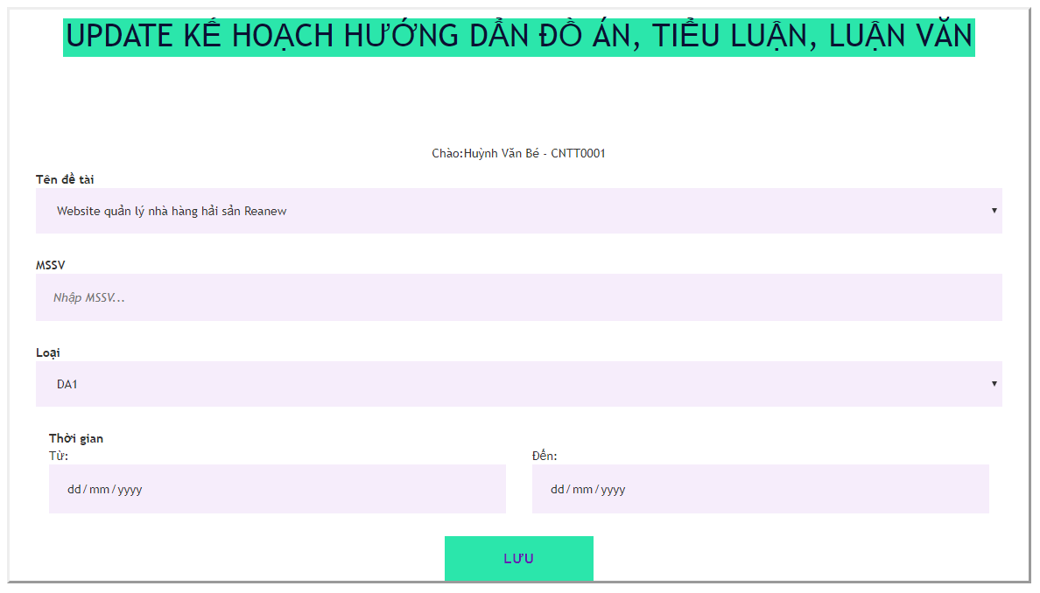

Hình 28: Form cập nhật kế hoạch hướng dẩn đồ án,tiểu luận,luận văn

**Chức năng:** Trên giao diện đăng kí chung, giảng viên kích chuột vào nút “Đăng kí lịch hướng dẩn đồ án, tiểu luận, luận văn“ trên thanh menu, sau đó kích chuột vào “Sửa”. Tiếp đến điền vào các trường và nhấn nút “LƯU” để cập nhật kế hoạch hướng dẩn đồ án, tiểu luận luận văn**.**

### **Giao diện đăng kí đề tài**

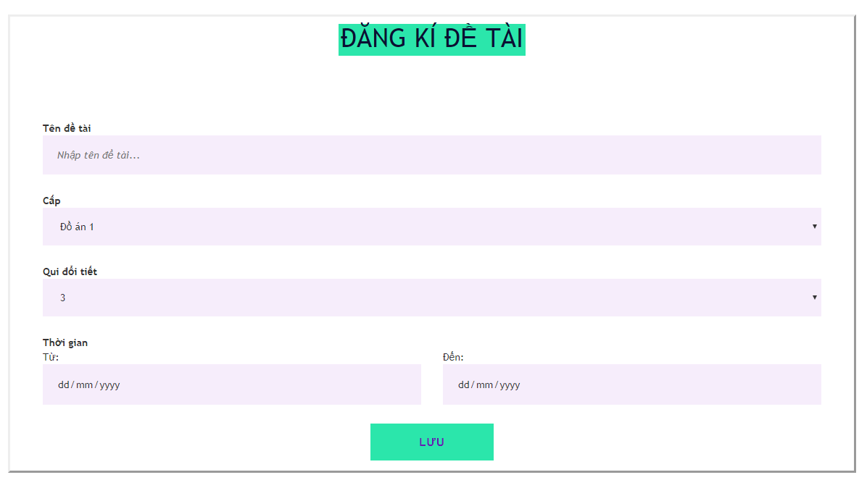

Hình 29: Giao diện đăng kí đề tài đồ án, tiểu luận, luận văn

### **Giao diện cập nhật đề tài**

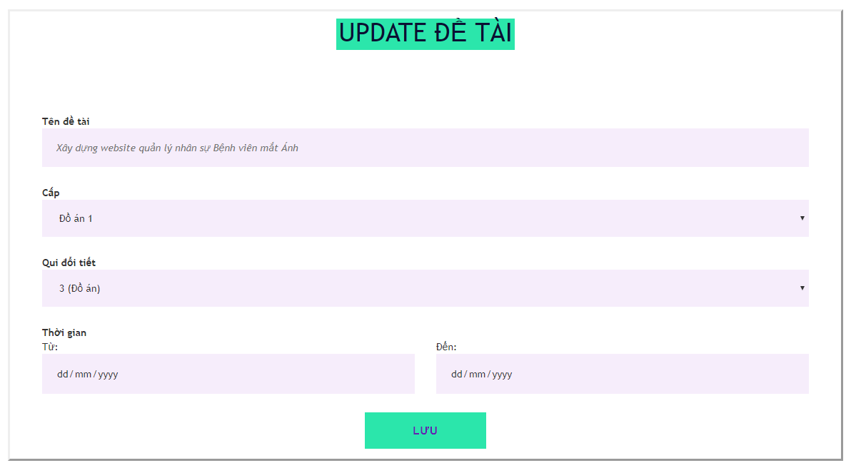

Hình 30: Giao diện cập nhật đề tài đồ án, tiểu luận, luận văn

### **Giao diện trang đăng kí nhóm thực hành**

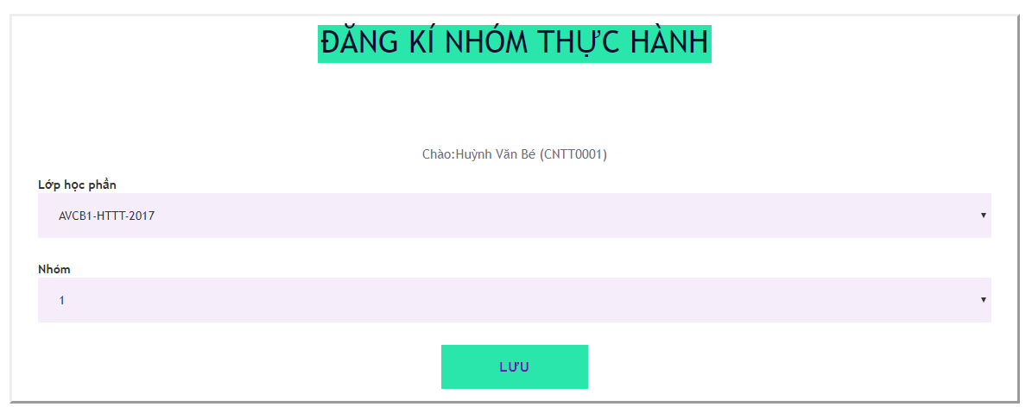

Hình 31: Form đăng kí nhóm thực hành

**Chức năng:** Trên giao diện đăng kí chung, giảng viên kích chuột vào nút “Đăng kí phòng thực hành” trên thanh menu ,sau đó kích chuột vào “Đăng kí mới”. Tiếp đến điền vào các trường và nhấn nút “LƯU” đề đăng kí phòng thực hành.

### **Giao diện cập nhật đăng kí nhóm thực hành**

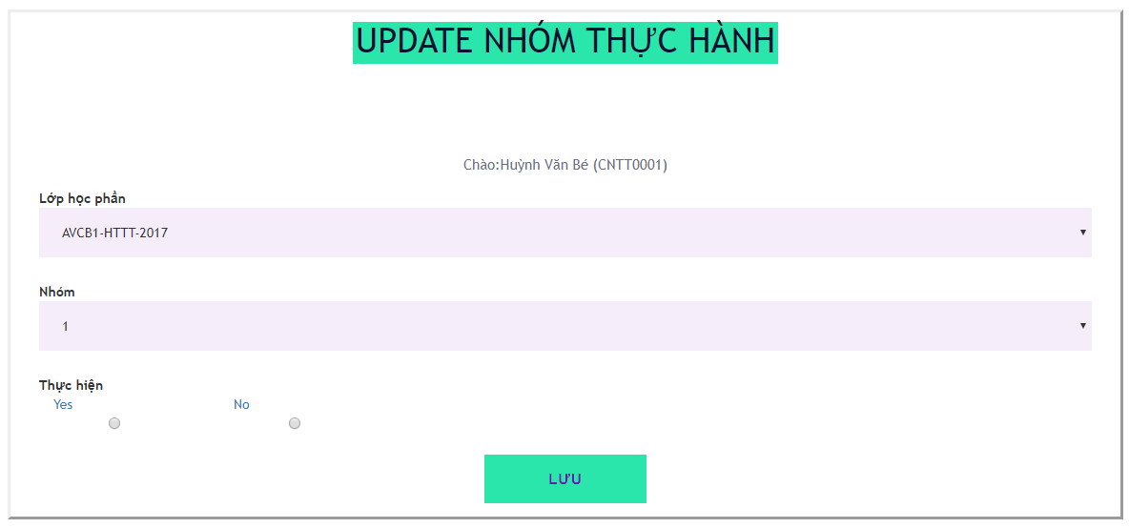

Hình 32: Form cập nhật đăng kí phòng thực hành

**Chức năng:** Trên giao diện đăng kí chung, giảng viên kích chuột vào nút “Đăng kí phòng thực hành“ trên thanh menu, sau đó kích chuột vào “Đăng kí mới”. Tiếp đến điền vào các trường và nhấn nút “LƯU” đề đăng kí phòng thực hành.

### **Giao diện xem và cập nhật thực hiện lý thuyết**

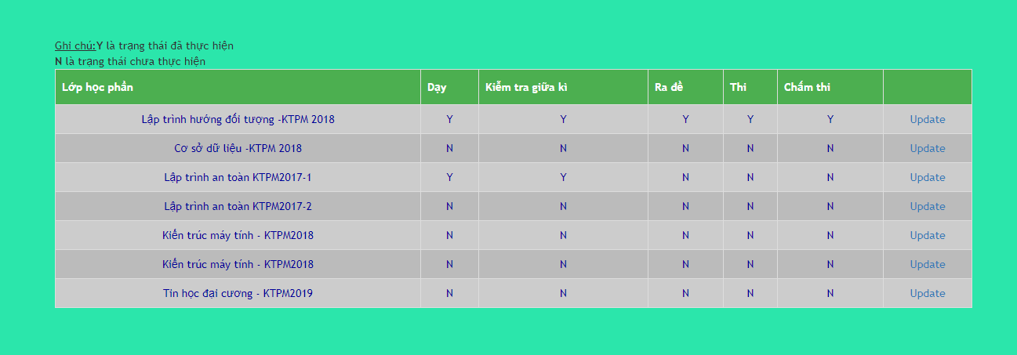

Hình 33: Giao diện trang xem và cập nhật thực hiện lý thuyết

### **Giao diện form cập nhật thực hiện lý thuyết**

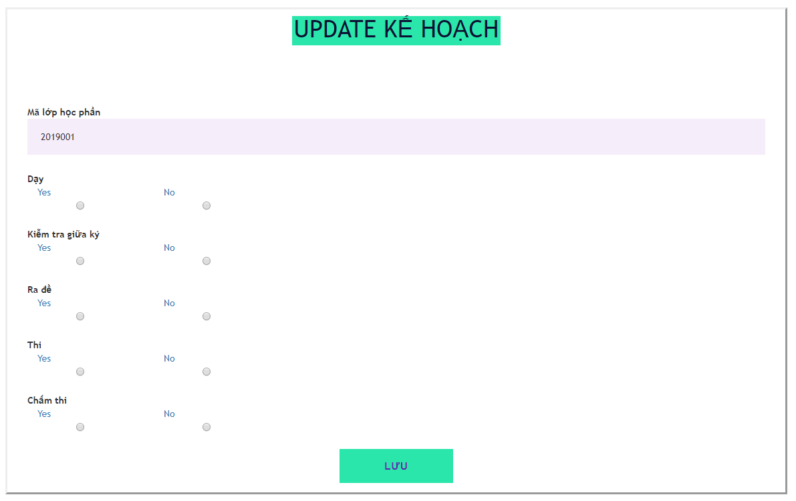

Hình 34: Giao diện form cập nhật thực hiện lý thuyết

### **Giao diện trang xem báo cáo thực hiện**

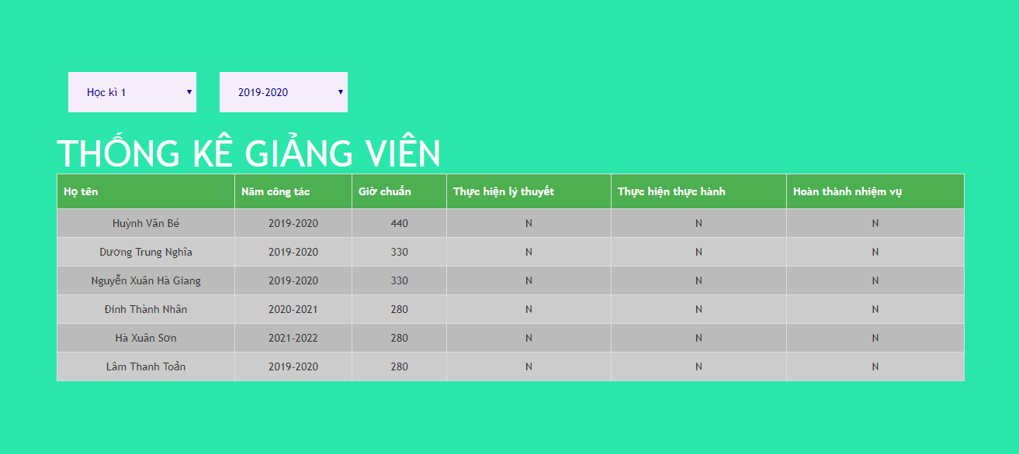

Hình 35: Giao diện trang xem báo cáo thực hiện

**Chức năng:** Trong giao diện trang chủ giảng viên kích chuột vào “Xem báo cáo thực hiện” để truy cập vào trang xem báo cáo thực hiện. Ở đây giảng viên có thể xem, cập nhật đề tài và kế hoạch hướng dẩn đồ án, luận văn, tiểu luận vừa đăng kí.

## **LUỒNG 2: NGƯỜI DÙNG QUẢN LÝ**

### **4.2.1 Giao diện đăng nhập**



Hình 36: Giao diện đăng nhập của người quản lý

### **Giao diện trang chủ**

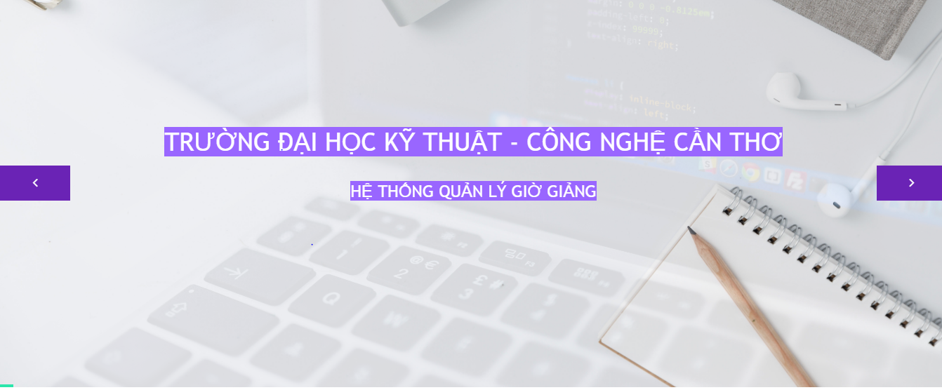

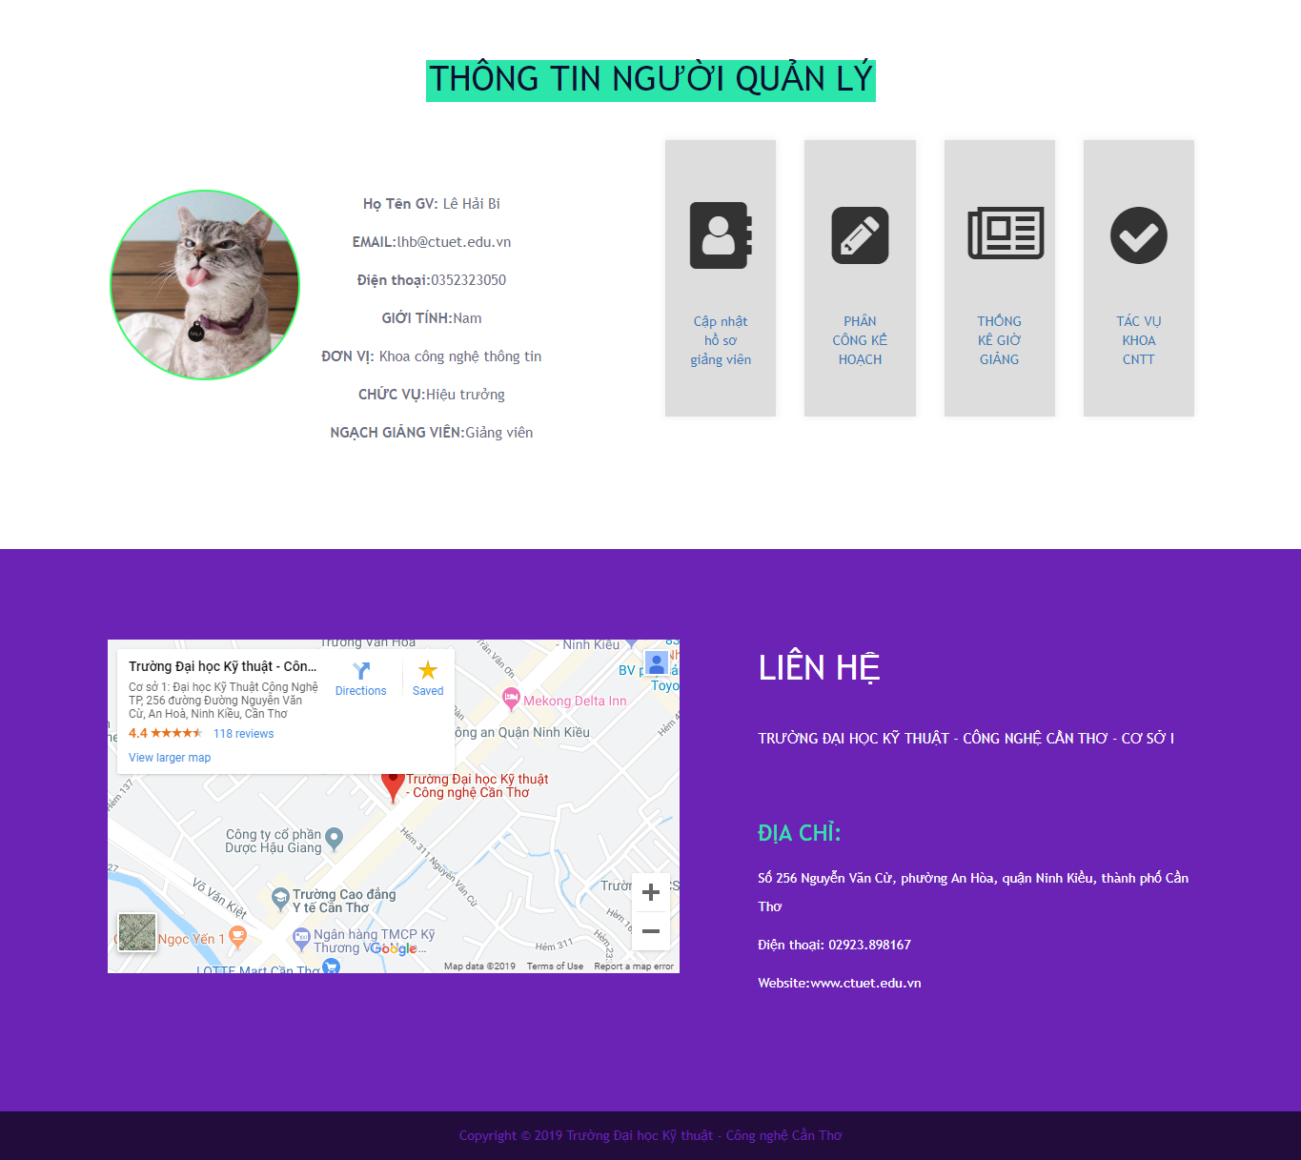

Hình 37: Giao diện trang chủ người quản lý

### **Giao diện hiển thị hồ sơ giảng viên**

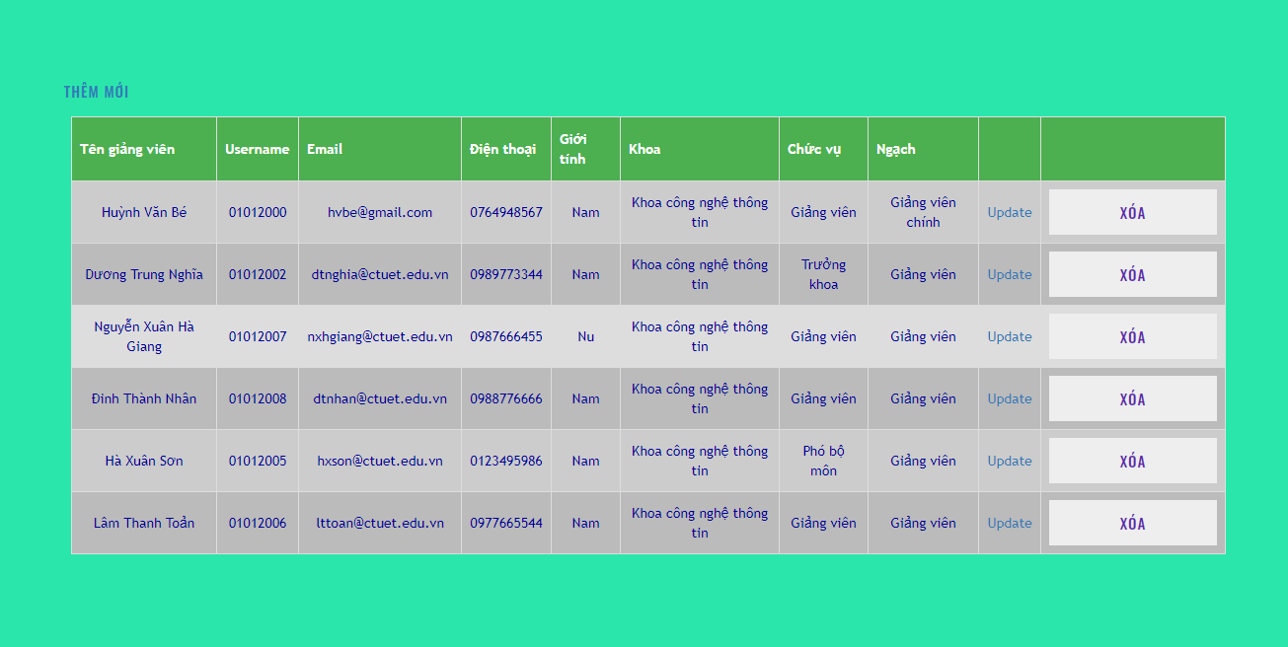

Hình 38:Giao diện hiển thị hồ sơ giảng viên

**Chức năng:** Trong giao diện chung trang chủ quản lý, người quàn lý kích chuột vào “CẬP NHẬT HỒ SƠ GIẢNG VIÊN” để truy cập vào trang cập nhật hồ sơ giảng viên. Ở đây người quản lý có thể xem, sửa hồ sơ giảng viên.

### **Giao diện trang thêm mới giảng viên**

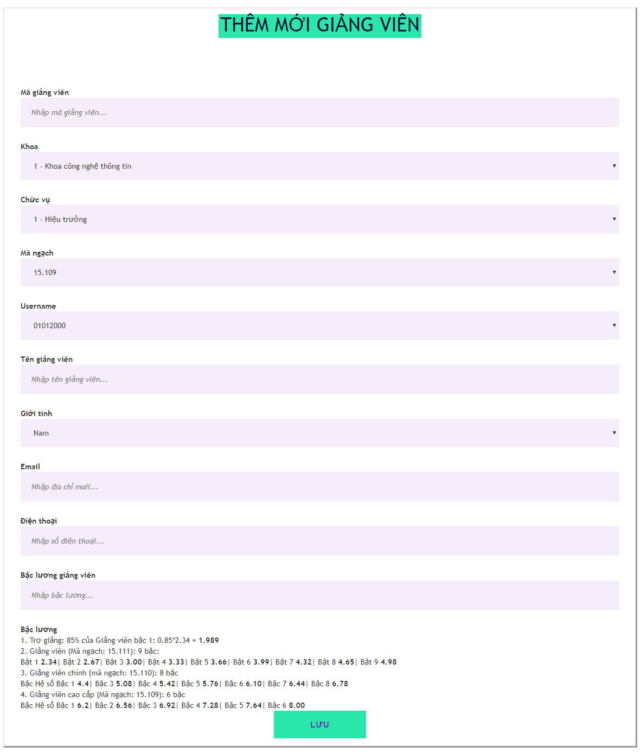

Hình 39: Giao diện trang thêm mới giảng viên

**Chức năng:** Trong giao diện cập nhật hồ sơ giảng viên, người quàn lý kích chuột vào “THÊM MỚI” để truy cập vào trang thêm mới giảng viên. Ở đây người quản lý nhập vào các trường, sau đó kích chuột vào nút “LƯU” để thêm mới giảng viên

### **Giao diện trang cập nhật hồ sơ giảng viên**

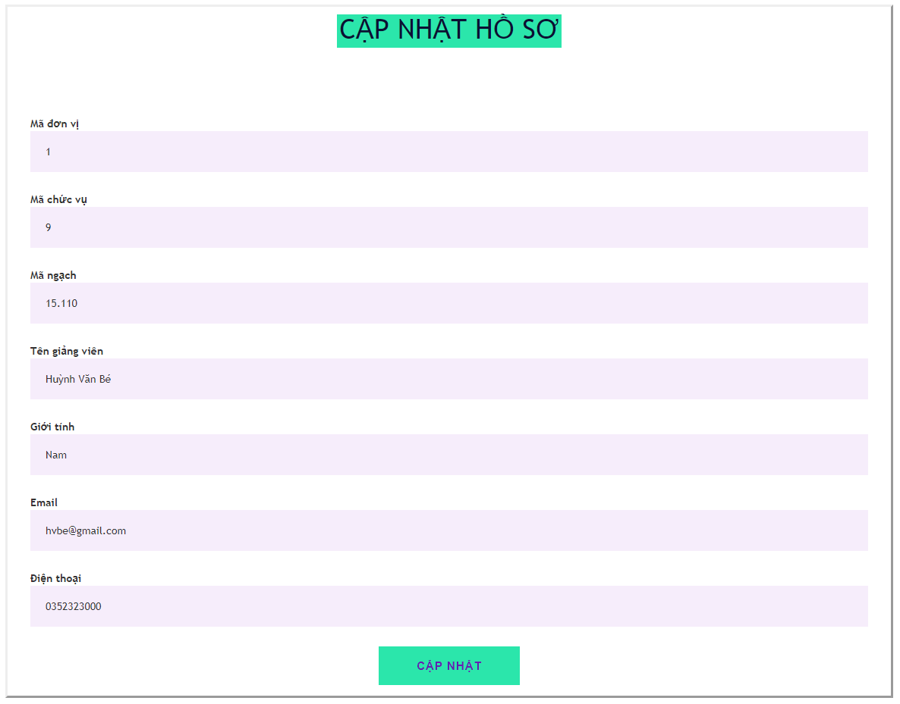

Hình 40: Giao diện trang cập nhật hồ sơ giảng viên

**Chức năng:** Trong giao diện cập nhật hồ sơ giảng viên, người quàn lý kích chuột vào “UPDATE” để truy cập vào trang cập nhật hồ sơ của mỗi giảng viên. Ở đây người quản lý nhập vào các trường, sau đó kích chuột vào nút “CẬP NHẬT” để cập nhật hồ sơ giảng viên

### **Giao diện chung trang phân công**

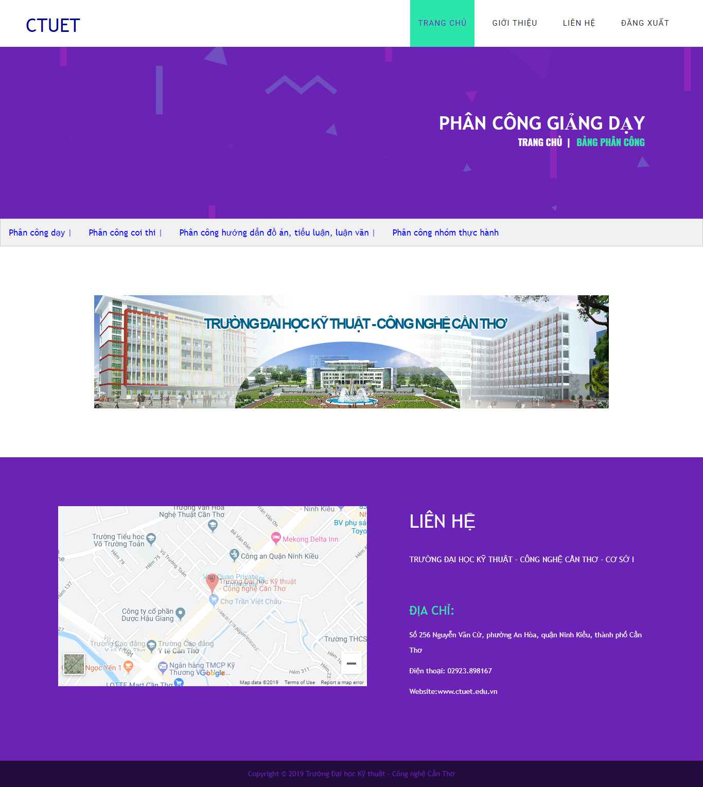

Hình 41: Giao diện chung trang phân công

**Chức năng:** điều hướng đến trang phân công dạy, coi thi,hướng dẩn đồ án, tiểu luận, luận văn và thêm đề tài.

### **Giao diện hiển thị kế hoạch phân công dạy**

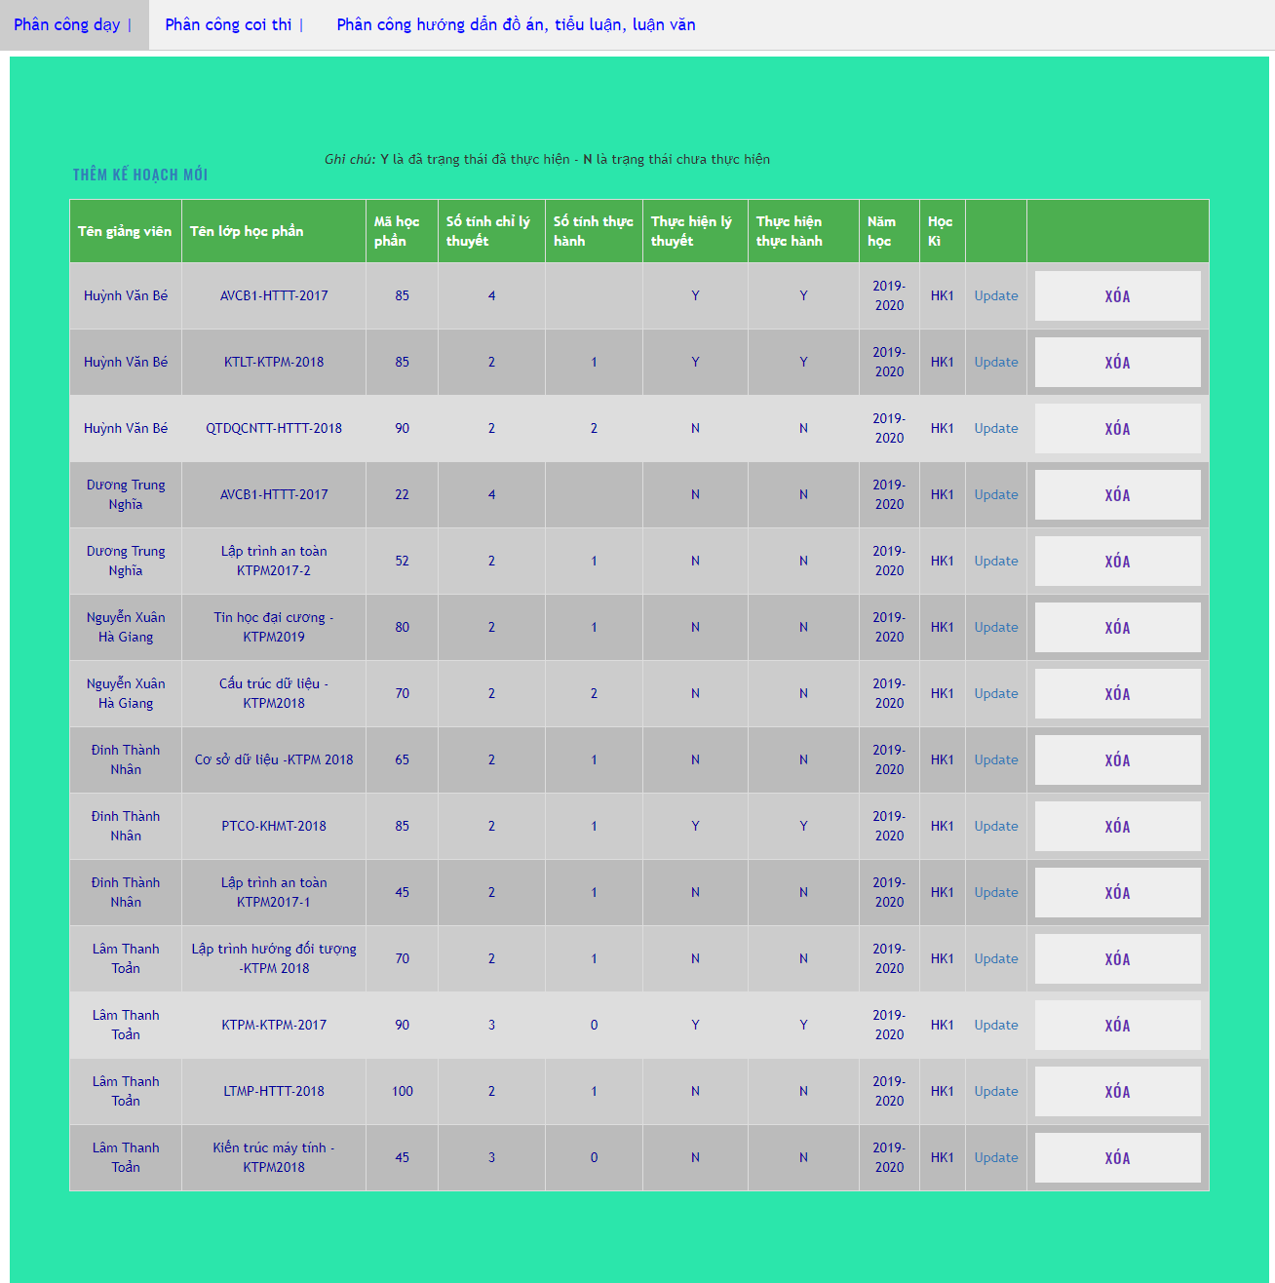

Hình 42: Giao diện hiển thị kế hoạch phân công dạy

**Chức năng:** người quản lý nhập kế hoạch phân công giảng dạy cho giảng viên.

### **4.2.8 Giao diện hiển thị kế hoạch phân công coi thi**

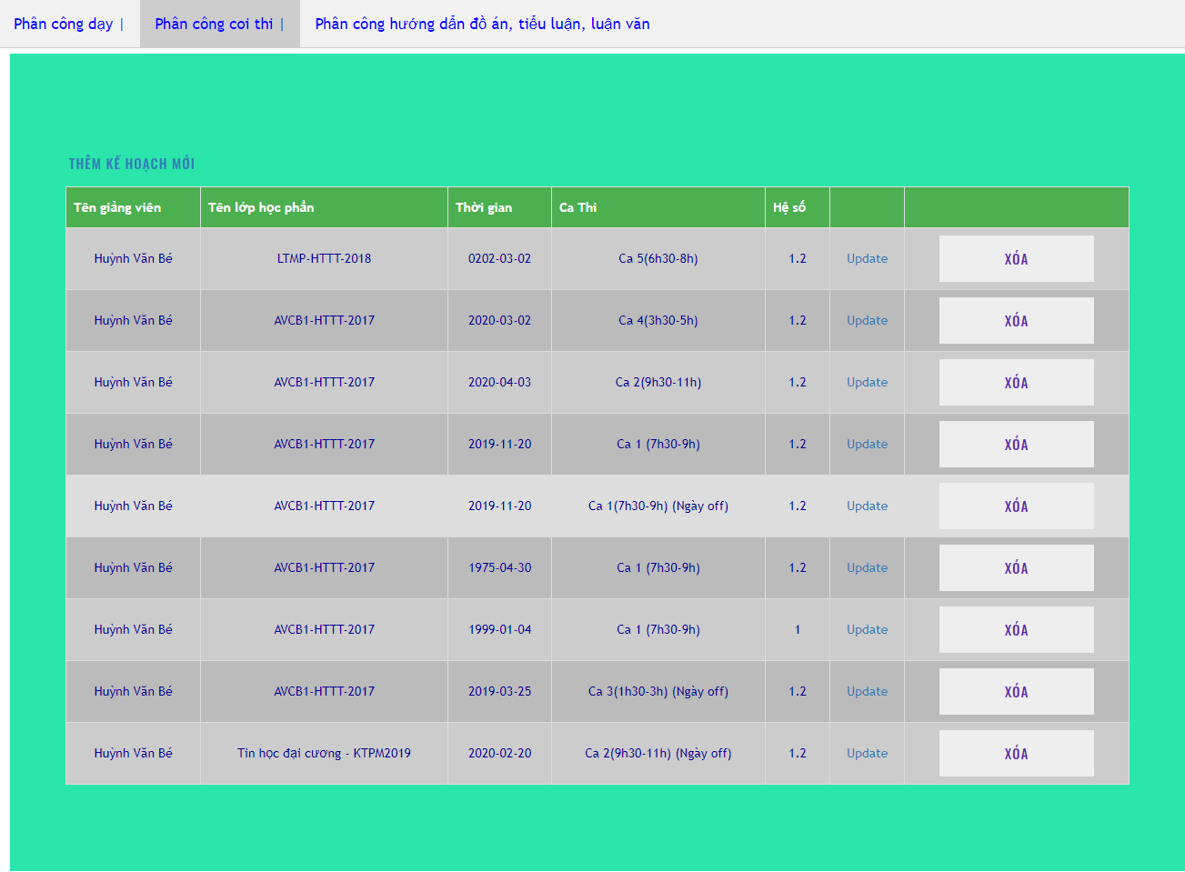

Hình 43: Giao diện hiển thị kế hoạch phân công coi thi

**Chức năng:** người quản lý nhập kế hoạch phân công coi thi cho giảng viên.

### **Giao diện hiển thị phân công hướng dẫn đồ án, tiểu luận, luận văn và đề xuất đề tài.**

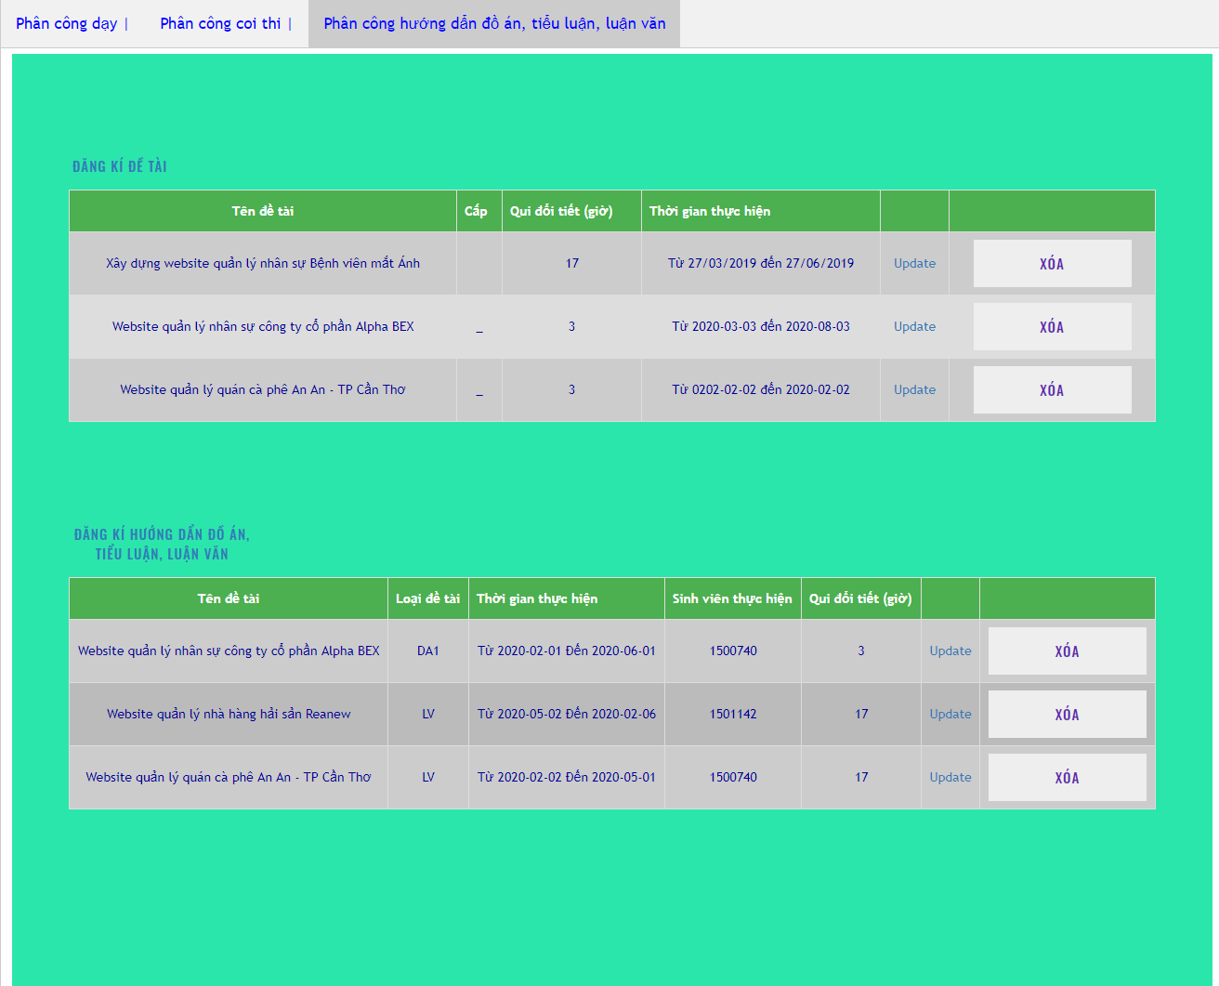

Hình 44: Giao diện hiển thị phân công hướng dẩn đồ án , tiểu luận, luận văn

**Chức năng:** người quản lý nhập kế hoạch phân công kế hoạch hướng dẩn đồ án, tiểu luận, luận văn và quản lý đề tài cho giảng viên.

### **Giao diện trang phân công kế hoạch dạy**

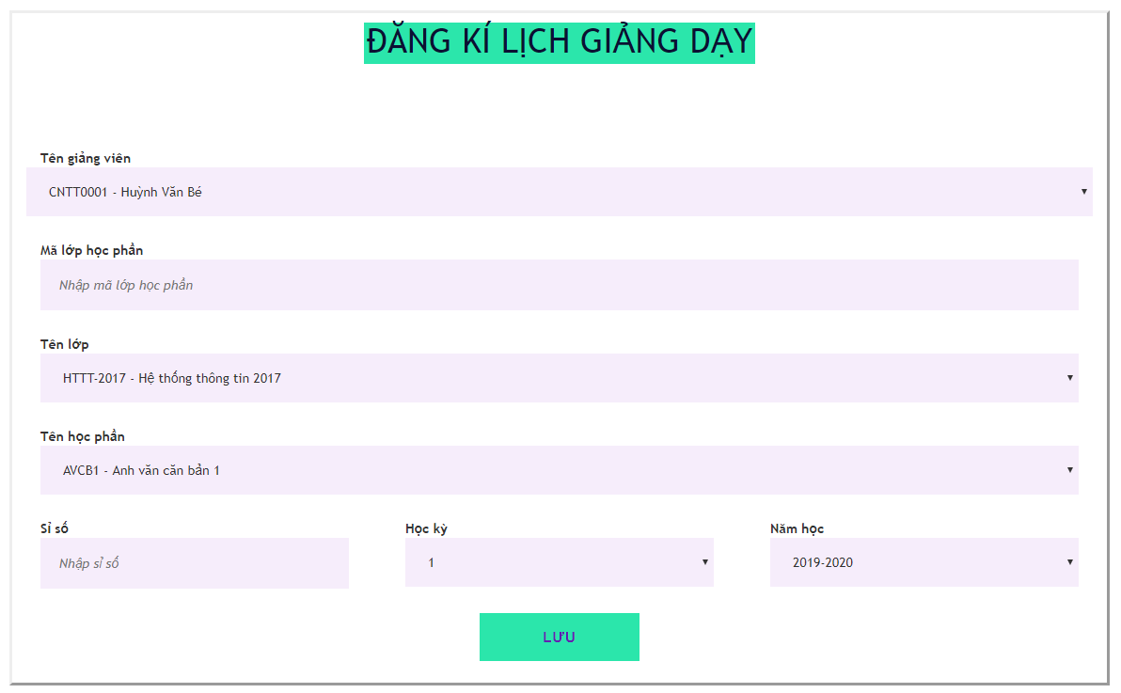

Hình 45: Giao diện trang phân công kế hoạch dạy

**Chức năng:** người quản lý nhập kế hoạch phân công dạy vào trường sau đó kích chuột vào nút “**LƯU”** để thêm kế hoạch

* + 1. **Giao diện trang cập nhật phân công kế hoạch dạy**

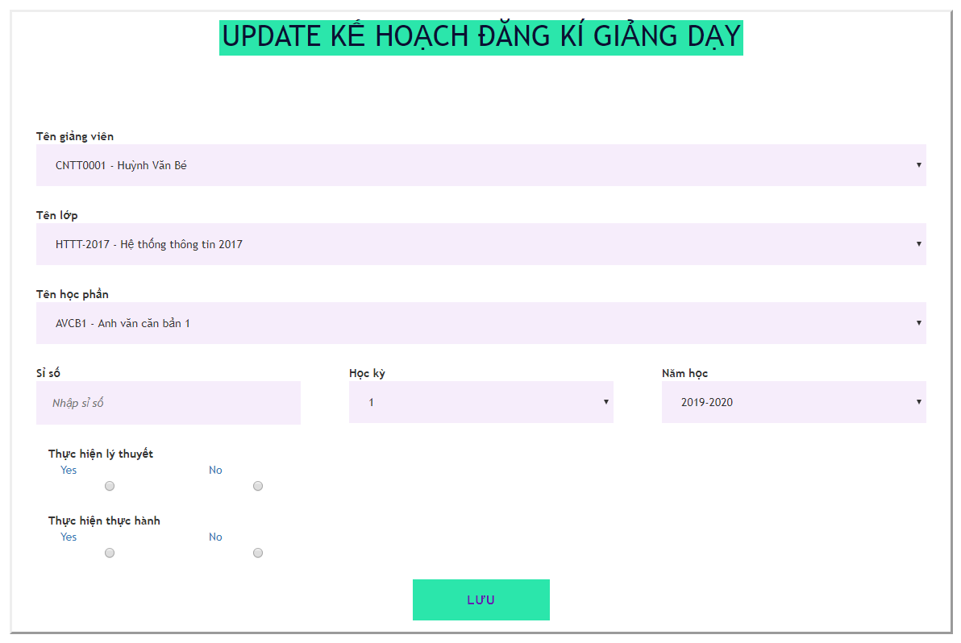

Hình 46: Giao diện trang cập nhật phân công kế hoạch dạy

### **Giao diện trang phân công kế hoạch coi thi**

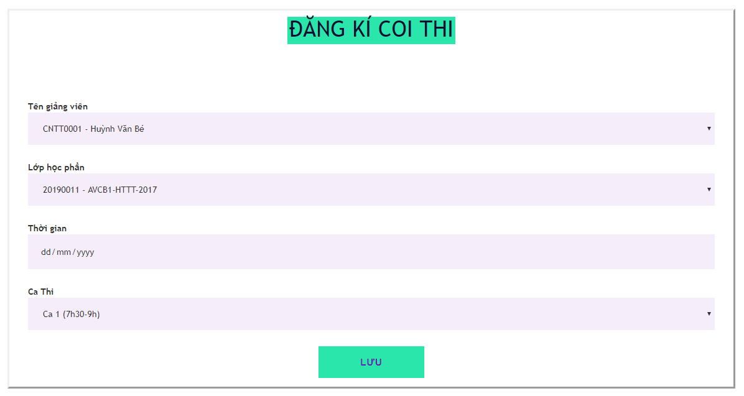

Hình 47: Giao diện trang phân công kế hoạch coi thi

**Chức năng:** người quản lý nhập kế hoạch phân công coi thi vào trường sau đó kích chuột vào nút “**LƯU”** để thêm kế hoạch.

* + 1. **Giao diện trang cập nhật phân công kế hoạch coi thi**

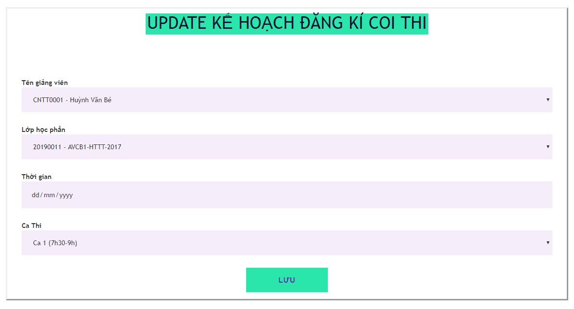

Hình 48: Giao diện trang cập nhật phân công kế hoạch coi thi

**Chức năng:** người quản lý nhập kế hoạch phân công coi thi vào trường sau đó kích chuột vào nút “**LƯU”** để thêm kế hoạch.

**4.2.13** **Giao diện thêm đề tài**

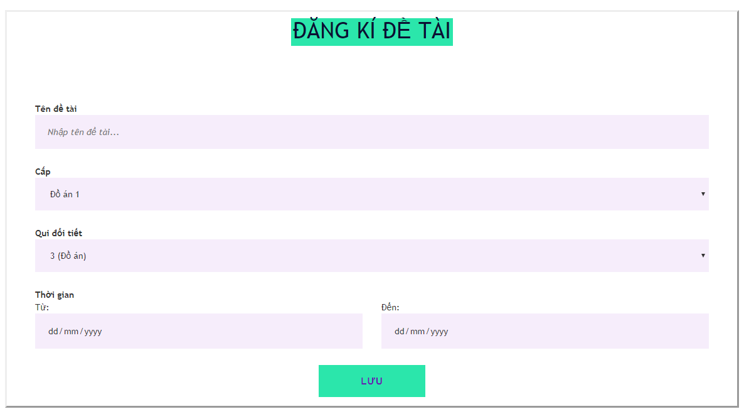

Hình 49: Giao diện trang thêm để tài

### **Giao diện trang phân công hướng dẩn đồ án, tiểu luận, luận văn**

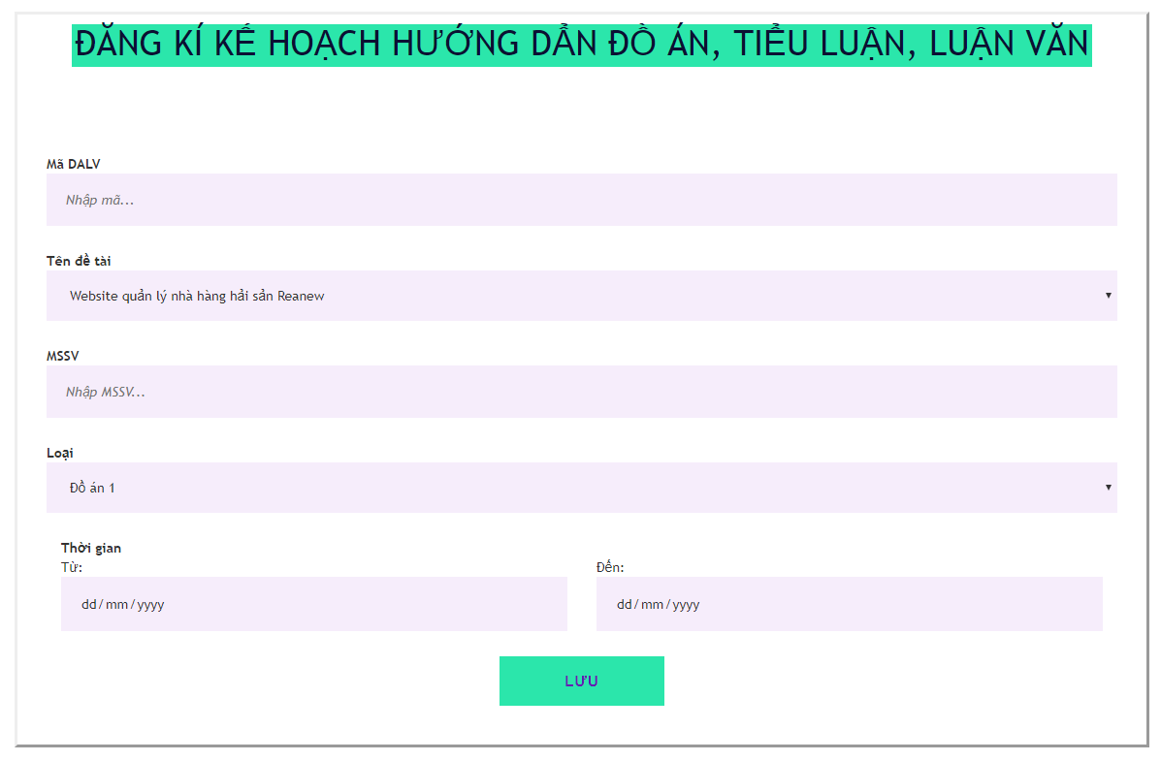

Hình 50: Giao diện trang phân công hướng dẩn đồ án, tiểu luận, luận văn

### **Giao diện trang cập nhật phân công hướng dẫn đồ án, tiểu luận, luận văn**

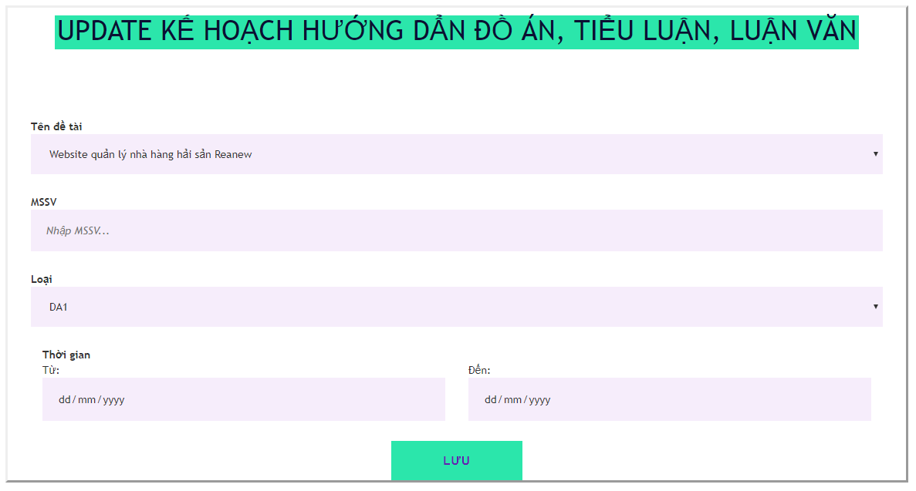

Hình 51: Giao diện trang cập nhật phân công hướng dẩn đồ án, tiểu luận, luận văn

### **Giao diện trang tác vụ khoa**

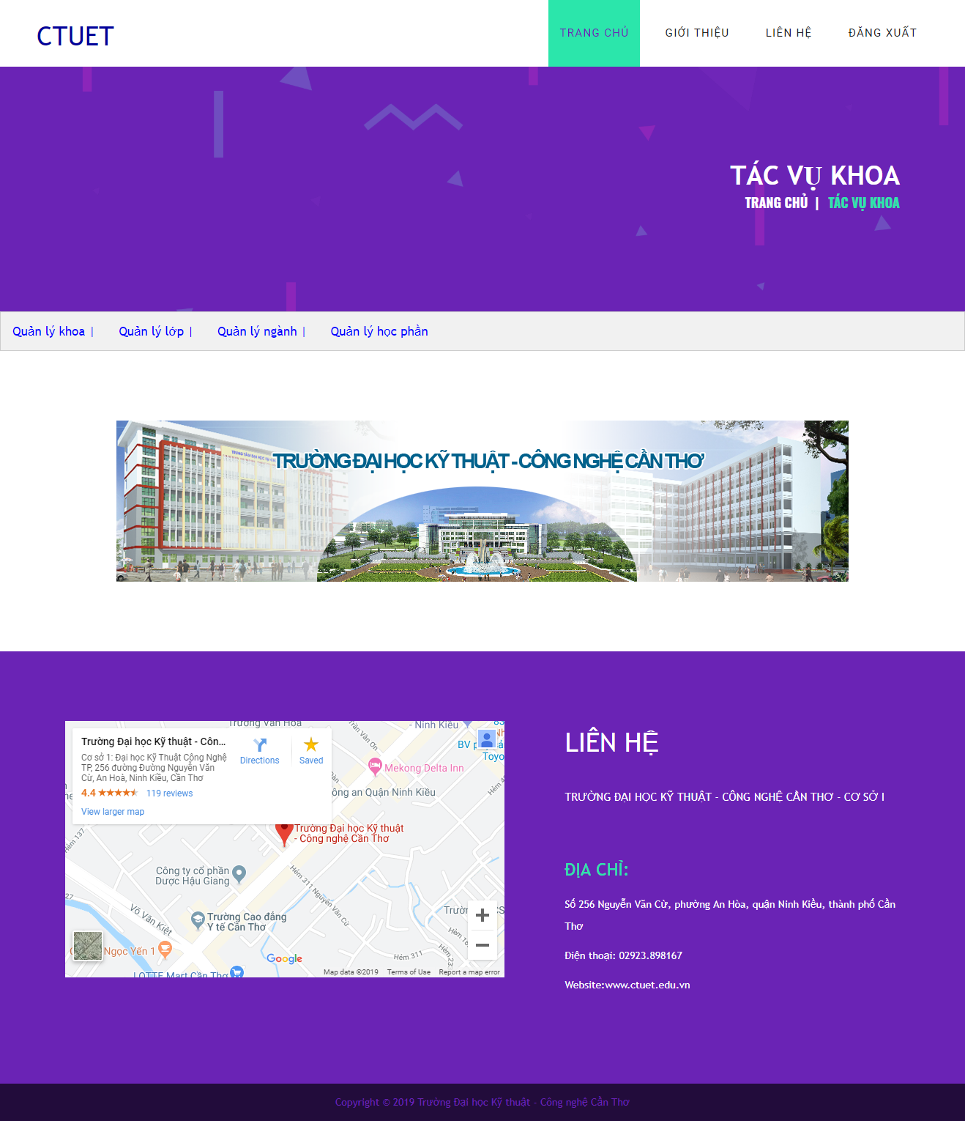

Hình 52: Giao diện trang tác vụ khoa

### **Giao diện trang quản lý khoa**

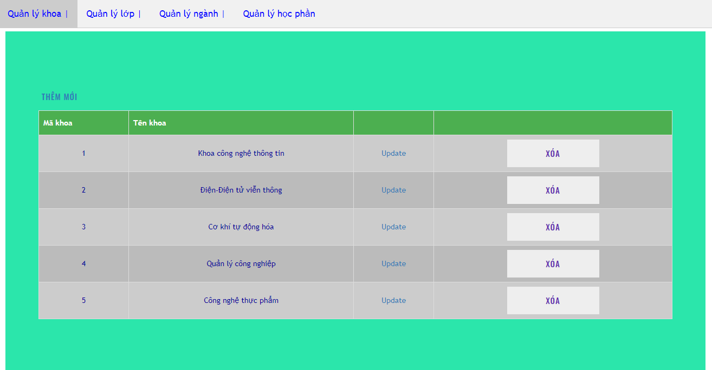

Hình 53: Giao diện trang quản lý khoa

### **Giao diện trang quản lý lớp**

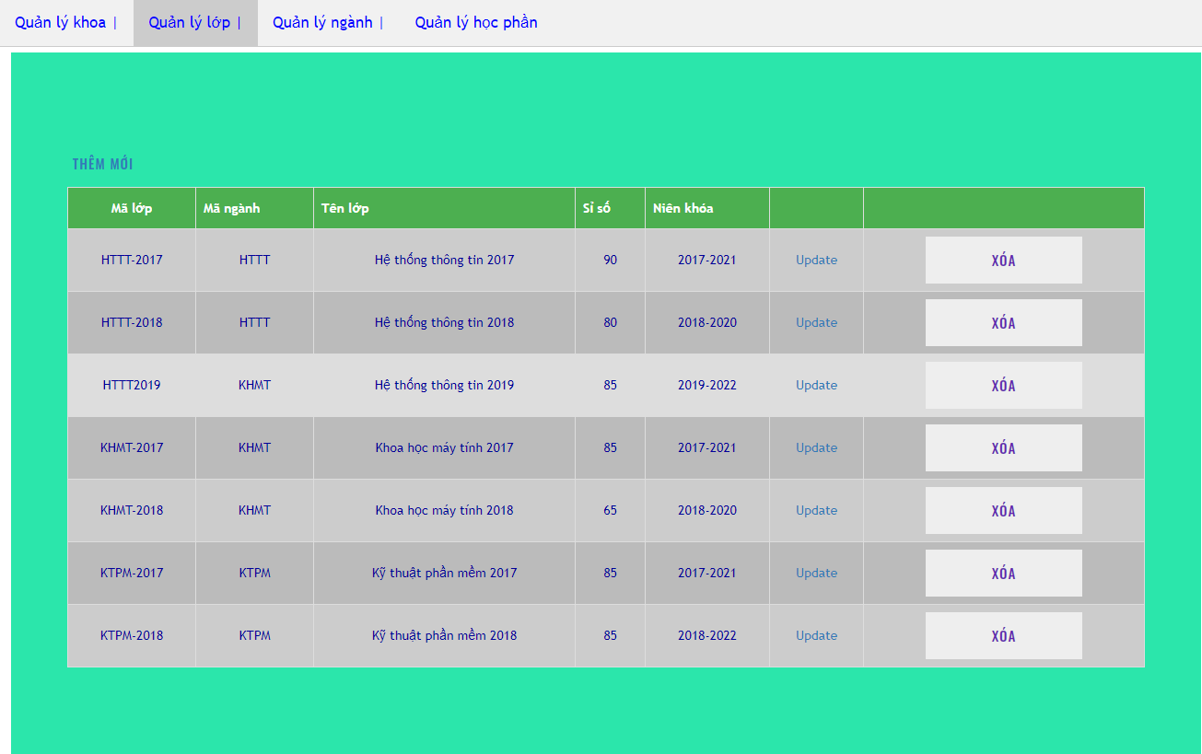

Hình 54: Giao diện trang quản lý lớp

### **Giao diện quản lý ngành**

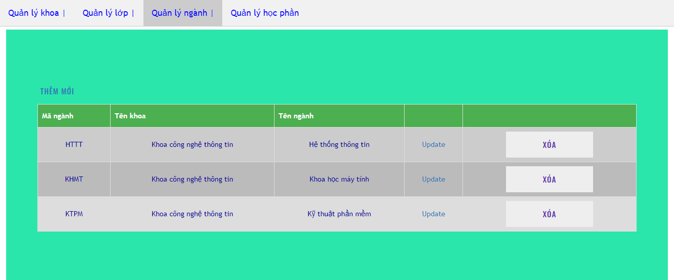

Hình 55: Giao diện trang quản lý ngành

### **Giao diện trang thêm mới lớp**

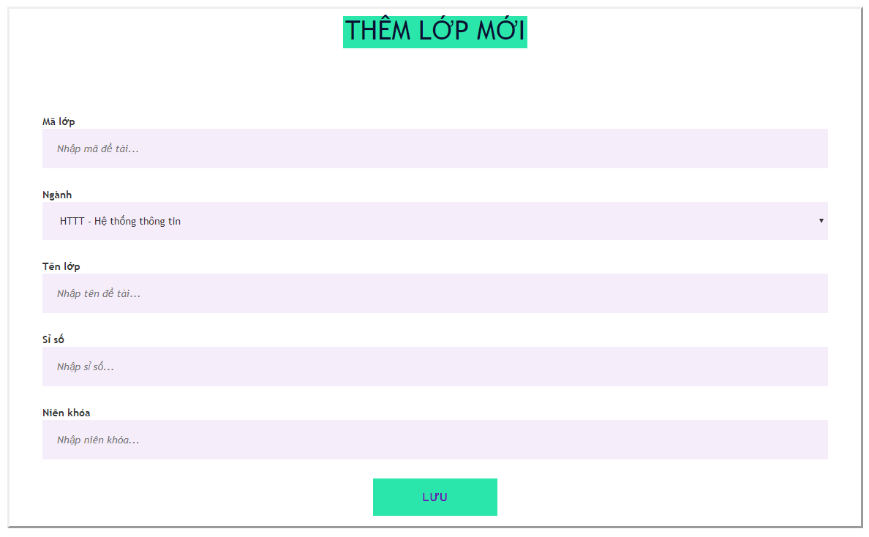

Hình 56: Giao diện thêm mới lớp

### **Giao diện cập nhật lớp**

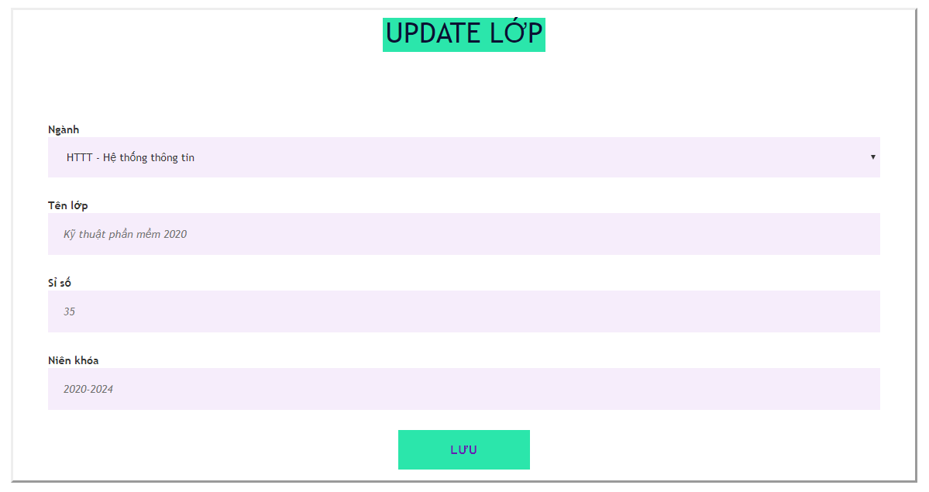

Hình 57: Giao diện cập nhật lớp

### **Giao diện quản lý học phần**

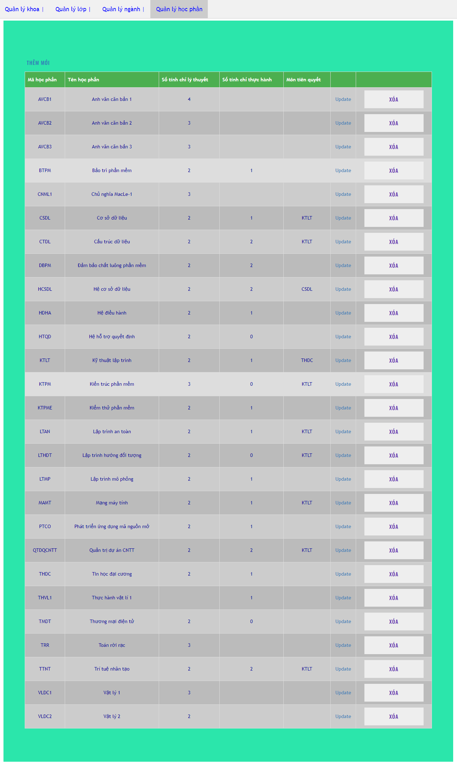

Hình 58: Giao diện trang quản lý học phần

### **Giao diện thêm học phần**

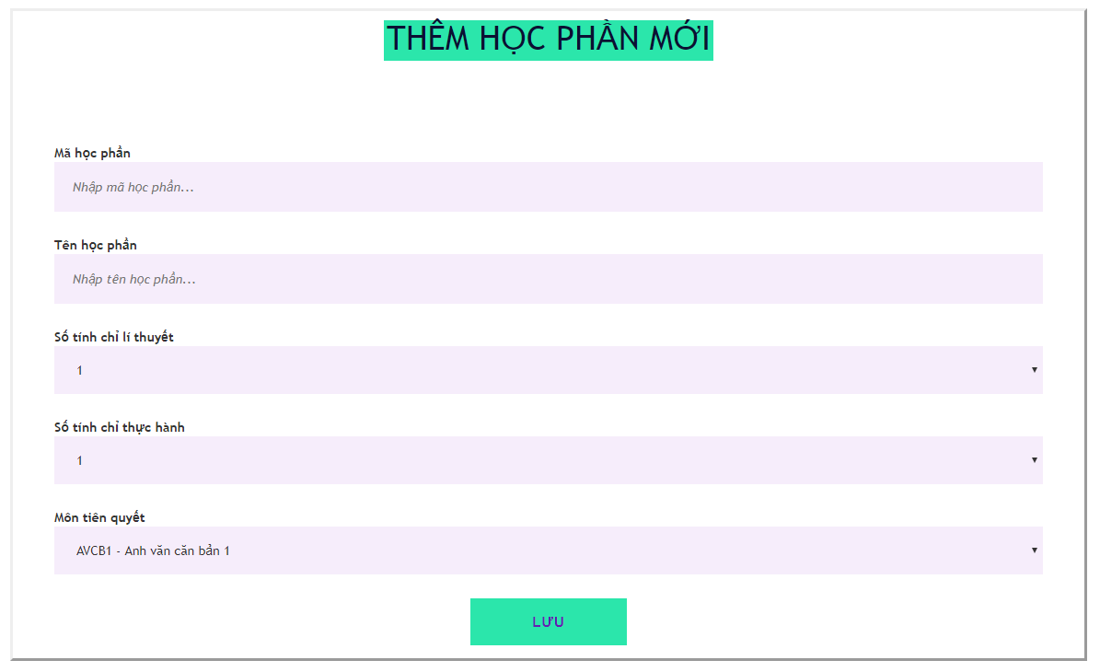

Hình 59: Giao diện thêm học phần

### **Giao diện cập nhật học phần**

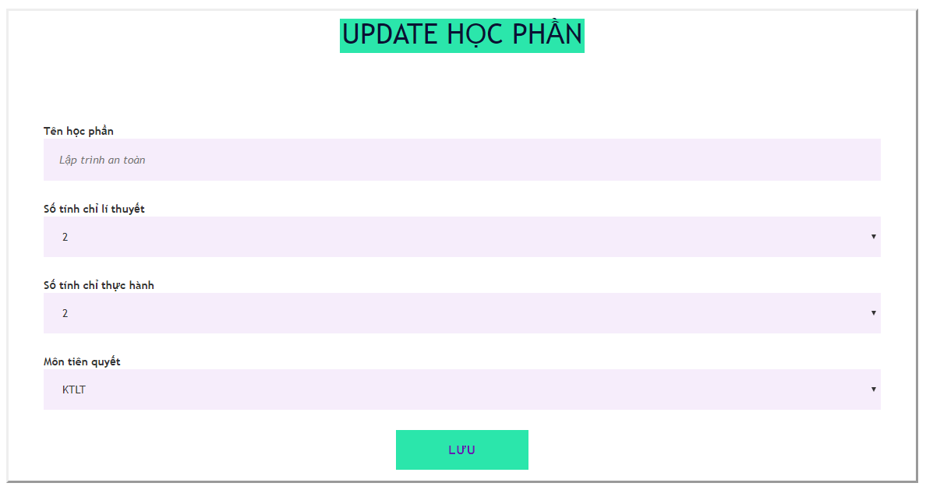

Hình 60: Giao diện cập nhật học phần

### **Giao diện trang báo cáo thống kê**

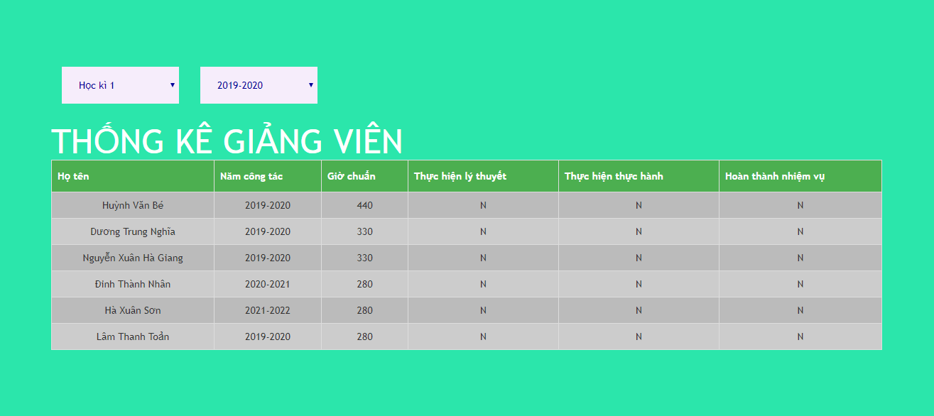

Hình 61: Giao diện trang báo cáo thống kê

## **Luồng 3: Quản trị viên**

Người quản trị có chức năng tương tự chức năng của người quản lý, nhưng có thêm thức năng quản lý tài khoản, phân quyền, quản trị mức hệ thống.

**4.3.1 Giao diện hiển thị thông tin tài khoản**

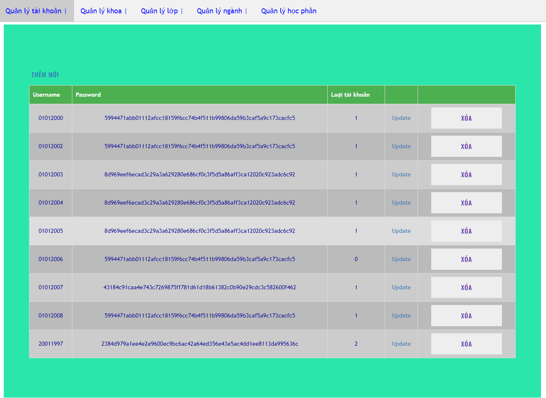

Hình 62: Giao diện hiển thị thông tin tài khoản

### **4.3.2 Giao diện thêm mới tài khoản**

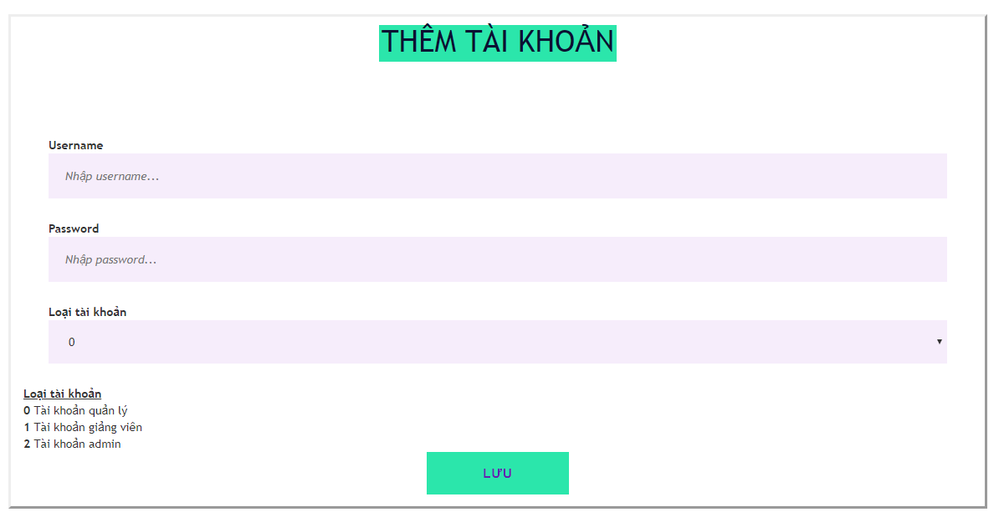

Hình 63: Giao diện thêm mới tài khoản

### **4.3.3 Giao diện cập nhật tài khoản**

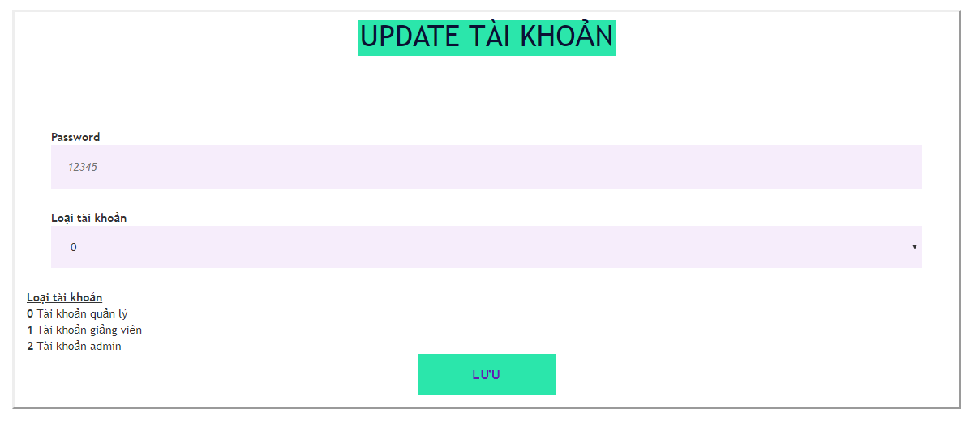

Hình 64: Giao diện cập nhật tài khoản



# **KẾT LUẬN**

## **KẾT QUẢ ĐẠT ĐƯỢC**

* Tìm hiểu được cách hoạt động của mô hình MVC.
* Ứng dụng được mô hình MVC vào xây dựng Website.
* Giao diện thân thiện với người dùng.
* Ứng dụng được ngôn ngữ PHP và CSDL MYSQL để thiết kế Web động.
* Xây dựng website đăng kí lịch dạy (giảng viên) và phân công giảng dạy (người quản lý) trực tuyến.

## **HẠN CHẾ CỦA WEBSITE**

* Cách thiết kế giao diện chưa được chuyên nghiệp về màu sắc và bố cục.
* Giao diện có một số chổ vẫn chưa hợp lí và dư thừa.
* Website không có chức năng xếp lịch tự động.
* Website chưa có chức năng quản lý kế hoạch nghiên cứu khoa học và các hoạt động khác như: bài báo, đề tài nghiên cứu khoa học,…

## **HƯỚNG PHÁT TRIỂN TRONG TƯƠNG LAI**

* Hoàn thành các chức năng còn lại.
* Tối ưu hóa các chức năng chính của website.
* Mở rộng đề tài và phạm vi quản lý.
* Nghiên cứu sâu hơn và triển khai các chức năng mới để áp dụng thực tiễn.
  1. **TRIỂN KHAI**

### **Thời gian triển khai**

Có thể triển khai hệ thống lúc nhân sự Trường Đại học Kỹ Thuật Công Nghệ Cần Thơ không làm việc, ví dụ như vào mùa hè, cần có thời gian nghiên cứu kĩ việc đầu tư thời gian như thế nào cho hợp lý trong quá trình triển khai và bảo trì hệ thống. Xem xét cần bao nhiêu thời gian để chuẩn bị cho khâu triển khai hệ thống.

### **Hỗ trợ triển khai**

Bên phía lập trình phần mềm cần giúp các trường kiểm tra tính khả thi cho việc triển khai hệ thống, đồng thời hướng dẩn giảng viên, bộ phận quản lý biết cách sử dụng phần mềm trước khi triển khai phần mềm.

**TÀI LIỆU THAM KHẢO**

**Tiếng Anh**

1. <https://getbootstrap.com/>
2. <https://www.javascript.com/>
3. <https://jquery.com/>
4. <https://jqueryui.com/>
5. <https://html.com/>
6. <https://ospanel.io/>
7. <https://www.sublimetext.com/3>
8. <https://www.w3schools.com/>

**Tiếng Việt**

1. TS. Trần Cao Đệ - TS. Đỗ Thanh Nghị, “*Giáo trình Kiểm thử phần mềm*”, Nhà xuất bản Đại học Cần Thơ (2012)
2. TS. Trương Quốc Định – Ths Phân Tấn Tài, “*Giáo trình phân tích thiết kế hệ thống thông tin*”, Đại học Cần Thơ
3. Trần Tường Thụy – Phạm Quang Hiển, “*Kiểm thử phần mềm*”, Nhà xuất bản thông tin và truyền thông